|  |  |  |  |  |  |  |  |  |  |  |  |  |  |  |  |  |  |  |  |  |  |  |  |  |  |  |  |  |  |  |  |  |  |  |  |
| --- | --- | --- | --- | --- | --- | --- | --- | --- | --- | --- | --- | --- | --- | --- | --- | --- | --- | --- | --- | --- | --- | --- | --- | --- | --- | --- | --- | --- | --- | --- | --- | --- | --- | --- | --- |
| Universidade Aberta do SUS    Universidade Federal de Pelotas  Especialização em Saúde da Família  Modalidade à distância  Turma 4  [ufpel1](http://www.ufpel.tche.br/)  **MELHORIA NA QUALIDADE DO ATENDIMENTO EM SAÚDE DO HIPERTENSO E DIABÉTICO DA UNIDADE DE SAÚDE VILA PRINCESA NO MUNICÍPIO DE PELOTAS-RS**  **Fábio Artur Longoni Fredrich**  Pelotas, 2014  **Fábio Artur Longoni Fredrich**  **Melhoria na Qualidade do Atendimento em Saúde do Hipertenso e Diabético da Unidade de Saúde Vila Princesa no Município de Pelotas-RS**  Trabalho de Conclusão de Curso apresentado ao Curso de Especialização em Saúde da Família – Modalidade a Distância – UFPel/UNA-SUS, como requisito parcial para a obtenção do título de Especialista em Saúde da Família.  Orientador: Marcos Fábio Turra              Pelotas, 2014   |  |  | | --- | --- | | **TESES, DISSERTAÇÕES E TRABALHOS ACADÊMICOS**  **DADOS PARA A ELABORAÇÃO DA FICHA CATALOGRÁFICA** | | | Instituição: Universidade Federal de Pelotas – UFPel | | | Faculdade / Instituto: Departamento de Medicina Social UFPEL/Universidade Aberta do SUS (UNA-SUS) | | | Tipo de trabalho:  ( ) TESE ( ) DISSERTAÇÃO (X) TRABALHO ACADÊMICO | | | Programa ou Curso: Especialização em Saúde da Família UNASUS-UFPEL (EAD) | | | Área de conhecimento: Saúde Pública | | | Aluno: Fábio Artur Longoni Fredrich | | | Título: Melhoria na Qualidade do Atendimento em Saúde do Hipertenso e Diabético da Unidade de Saúde Vila Princesa no Município de Pelotas-RS | | | Subtítulo: | | | Orientador: Marcos Fábio Turra | | | Co-orientador(es): | | | Local: Pelotas/RS | Ano: 2014 | | Total de Folhas: 107 | | Palavras-chave: Saúde da Família; Atenção Primária à Saúde; Doença Crônica; Saúde do Hipertenso; Saúde do Diabético. | | | Bibliotecário Responsável  (Assinatura e carimbo com CRB) | |   Dedico este trabalho à minha esposa,  aos meus pais e minhas irmãs.  **Agradecimentos**  À minha esposa pela paciência, incentivo e apoio.  Aos meus pais, pela existência, pelo amor e pelo apoio incondicional.  Às minhas irmãs pelo amor e incentivo.  À minha equipe da UBS Vila Princesa pelo carinho, respeito e apoio.  E a Deus, pelas bênçãos e por sempre ter iluminado meu caminho.  Obrigado.  **Lista de Figuras**  Figura 1– Representação gráfica do cadastro de hipertensos e diabéticos ao longo dos 3 meses de Intervenção 71  Figura 2– Representação gráfica da busca ativa de hipertensos e diabéticos ao longo da Intervenção 74  Figura 3– Representação gráfica da proporção hipertensos e diabéticos com exame clínico em dia e de acordo com o protocolo 75  Figura 4– Representação gráfica da proporção de hipertensos e diabéticos com exames complementares em dia e de acordo com o protocolo 76  Figura 5– Representação gráfica das medicações fornecidas pelo Programa Hiperdia e Farmácia Popular para hipertensos e diabéticos 78  Figura 6– Representação gráfica da proporção de hipertensos e diabéticos com registro adequado na ficha de atendimento 79  Figura 7– Representação gráfica da proporção de hipertensos e diabéticos com estratificação de risco cardiovascular 80  Figura 8– Representação gráfica da proporção de hipertensos e diabéticos com avaliação odontológica 82  Figura 9-Representação gráfica da proporção de hipertensos e diabéticos com orientação sobre alimentação saudável ........................................................81  Figura 10-Representação gráfica da proporção de hipertensos e diabéticos com orientação sobre a prática de atividade física regular 84  Figura 11 – Proporção de hipertensos e diabéticos que receberam orientação sobre os riscos do tabagismo 85  Figura 12– Representação gráfica do cadastro de hipertensos e diabéticos ao longo dos 3 meses de Intervenção 91  Figura 13– Proporção de hipertensos e diabéticos com exame clínico em dia e de acordo com o protocolo 92  Figura 14– Proporção de hipertensos e diabéticos com prescrição de medicamentos da lista do Hiperdia ou da Farmácia Popular 93  Figura 15– Proporção de hipertensos e diabéticos com registro adequado na ficha de acompanhamento 94  Figura 16– Proporção de hipertensos e diabéticos com orientação nutricional sobre alimentação saudável 95    **Lista de Abreviaturas e Siglas**  HAS Hipertensão Arterial Sistêmica   |  |  | | --- | --- | | UBS  Hiperdia  SAMU | Unidade Básica de Saúde  Sistema de Cadastramento e Acompanhamento de Hipertensos e Diabéticos  Serviço de Atendimento Médico de Urgência | | ACS | Agentes Comunitários de Saúde | | DPOC  SIAB  AVC  ECG  INMETRO | Doenças Pulmonares Obstrutivas Crônicas  Sistema de Informação da Atenção Básica  Acidente Vascular Cerebral  Eletrocardiograma  Instituto Nacional de Metrologia, Qualidade e Tecnologia |   MS Ministério da Saúde  IMC Índice de Massa Muscular  UNA-SUS Universidade Aberta do Sistema Único de Saúde |
|  |

**Sumário**

1. Análise Situacional 10

1.2 Relatório da Análise Situacional 11

1.3 Comentário comparativo sobre o texto inicial e o Relatório da Análise Situacional 19

2. Análise estratégica 21

2.1 Justificativa 21

2.2 Objetivos e Metas 24

2.3 Metodologia 27

2.3.1 Ações 27

2.3.2 Indicadores 54

2.3.3 Logística 59

2.3.4 Cronograma 64

3. Relatório da Intervenção 68

4. Avaliação da Intervenção 71

4.1 Resultados 71

4.2 Discussão 85

4.3 Relatório da Intervenção para gestores 89

4.4 Relatório da Intervenção para a comunidade 95

5. Reflexão crítica sobre o processo de aprendizagem 97

Bibliografia 99

Anexo A- Planilha de Objetivos, Metas, Indicadores e Ações 101

Anexo B- Ficha-espelho do Hipertenso e Diabético 103

Anexo C- Ficha-espelho da Saúde Bucal 104

Anexo D- Planilha de Coleta de Dados 105

Apêndice 107

Apêndice A – Fluxograma de atendimento e exames solicitados ao paciente hipertenso 108

Apêndice B – Fluxograma de atendimento e exames solicitados ao paciente diabético 108

**Resumo**

FREDRICH. Fábio Artur Longoni. **Melhoria na Qualidade de Atendimento em Saúde do Hipertenso e Diabético na Unidade de Saúde Vila Princesa do Município de Pelotas-RS** 2014. 107 páginas. Trabalho de Conclusão de Curso (Especialização) – Especialização em Saúde da Família Modalidade à Distância. Universidade Federal de Pelotas/ Universidade aberta do SUS, Pelotas.

O presente trabalho mostra os dados obtidos durante a realização da Intervenção no Grupo de Hipertensos e Diabéticos da Unidade Básica de Saúde Vila Princesa, na cidade de Pelotas, RS. Foram observados durante três meses de Intervenção dados colhidos durante o período referentes ao atendimento clínico e odontológico desse grupo de pacientes. Foram avaliados dados como a cobertura oferecida aos pacientes hipertensos e diabéticos adscritos da área de atuação da Unidade e dados referentes à adesão desses pacientes. Foi implementado também uma melhora na qualidade do atendimento a esses pacientes, sendo que foram avaliados dados referentes a realização do exame clínico apropriado em hipertensos e diabéticos, a realização de exames complementares em dia e a garantia da prescrição de medicação da Farmácia Popular. Dados referentes a realização da estratificação cardiovascular para hipertensos e diabéticos também foram avaliados e estratégias em relação à promoção da saúde, como avaliação odontológica, orientação à prática de atividade física regular, orientação nutricional sobre alimentação saudável e orientação sobre os malefícios do tabagismo também foram contabilizadas no grupo avaliado. Um dos principais objetivos do trabalho era a ampliação da cobertura oferecida a hipertensos e diabéticos da área e também a avaliação e comparação com metas pré-estabelecidas antes do início da Intervenção. A equipe toda da unidade foi ativa nesse trabalho, fato que contribui para a melhoria da cobertura e do atendimento prestado na unidade, mesmo que nem todas as metas pré-estabelecidas fossem atingidas.

**Palavras-chave:** saúde da família; atenção primária à saúde; doença crônica; diabetes mellitus; hipertensão; saúde do hipertenso; saúde do diabético.

**Apresentação**

O presente Trabalho de Conclusão de Curso visa demonstrar a situação da Unidade Básica de Saúde Vila Princesa, na cidade de Pelotas, RS, antes, durante e após os 3 meses em que foi feita a avaliação da Intervenção no Grupo de Hipertensos e Diabéticos da área. O trabalho foi organizado na seguinte ordem: Análise situacional, Análise Estratégica – Projeto de Intervenção (subdivida em: Justificativa, Objetivos e Metas, Metodologia, Ações, Indicadores, Logística e Cronograma), Relatório da Intervenção, Avaliação da Intervenção, Reflexão crítica sobre o processo pessoal de aprendizagem, Bibliografia e Anexos.

O volume do presente Trabalho de Conclusão de Curso está organizado em cinco estruturas que contemplam cada uma das unidades que conformam o Projeto Pedagógico proposto pela UFPEL, conforme disposição abaixo:

1. Análise situacional

2. Análise Estratégica – Projeto de Intervenção

3. Relatório da Intervenção

4. Relatório dos Resultados da Intervenção

5. Reflexão crítica sobre seu processo pessoal de aprendizagem e na implementação da intervenção

#### 1. Análise Situacional

**1.1 Texto inicial sobre a situação da Estratégia da Saúde da Família**

A Unidade Básica de Saúde (UBS) Vila Princesa está localizada na cidade de Pelotas, distante aproximadamente 12 km do centro da cidade. Apesar de estar um pouco deslocada do centro da cidade, a unidade dispõe de uma estruturada adequada. Considero o espaço físico adequado à proporção de pacientes atendidos atualmente, visto que a área de abrangência do posto é de aproximadamente 3189 pessoas. A Unidade possui dois consultórios (um médico e outro odontológico), sala da enfermeira, sala do técnico de enfermagem, sala de vacinas, sala de puericultura, farmácia, almoxarifado, cozinha, 3 banheiros, depósito, recepção e uma sala maior onde são realizadas as atividades do Hiperdia e grupo de saúde mental. Considero o estado de conservação do posto adequado, com boa conservação do prédio, realidade esta que parece ser bem distante da maioria dos outros postos da cidade.

A Unidade é composta por um médico, uma enfermeira (que atua na mesma área há aproximadamente 10 anos), um técnico de enfermagem, uma odontóloga, uma auxiliar de higiene bucal, uma assistente social, uma burocrata, uma auxiliar de limpeza e 3 agentes comunitários de saúde(ACS).

A população é composta por maioria de pessoas procedentes da zona rural, com uma proporção elevada de idosos e adultos. A maioria dos pacientes apresenta uma condição digna de sobrevivência, sendo que uma minoria, localizada mais distante do posto, apresenta condições precárias de sobrevivência. A localidade caracteriza-se por ainda não apresentar níveis elevados de violência, mas já há relatos de pacientes que se mostram preocupados com o aumento substancioso do consumo de entorpecentes, sendo o próprio terreno do posto local de aglomeração para o consumo de drogas durante a madrugada. A população está alarmada principalmente pelo aumento do consumo de crack na localidade.

O posto mantém um adequado atendimento dos pacientes, visto que todos que chegam ao serviço são acolhidos pela enfermeira e classificados conforme o risco. Tal fato deve-se principalmente pela equipe manter um bom relacionamento com a população, principalmente pelo fato de a enfermeira estar alocada no mesmo local há aproximadamente 10 anos, conhecendo grande parte da população. Dessa maneira, a população encontra facilidade no acesso ao posto, porta de entrada ao sistema de saúde.

A unidade apresenta reuniões mensais com o grupo de hipertensos e diabéticos, onde são fornecidas as medicações (quando disponível na unidade, fato esse cada vez mais raro), são dadas orientações e palestras pela enfermeira. Também é desenvolvido grupo de saúde mental, que realiza trabalhos de artesanato e feiras anuais para venda do artesanato produzido.

Apesar dos esforços das equipes que trabalham no posto para fornecer um atendimento digno, de qualidade e de resolubilidade à população, há problemas que dificultam o dia-a-dia das atividades no posto. Um dos mais preocupantes e importantes é a falta de medicamentos e materiais para curativo. Há falta das medicações para combate da hipertensão, do diabetes, anti-inflamatórios e de medicações injetáveis, bem como equipamentos de atendimento básico, avançado de suporte de vida (a unidade não dispõe de oxigênio suplementar).

Diante de tais fatos, creio que a Especialização em Saúde da Família, promovida por profissionais conceituados, orientadores bem informados e com vontade de interagir, discutir, ajudar a solucionar problemas, bem como especializandos aptos e com vontade de se capacitar e fornecer um trabalho ainda mais digno à população, venham a auxiliar, nós especializandos, a reduzir o impacto que problemas administrativos acarretam na unidade, através da análise e intervenção programada, visando a otimização e qualificação do atendimento.

#### 1.2 Relatório da Análise Situacional

A cidade de Pelotas, com aproximadamente 400.000 habitantes, é uma das cidades de maior importância no Estado. Possui 50 UBS em atividade, sendo 25 como Estratégia de Saúde da Família. As Unidades Básicas de Saúde contam com uma retaguarda de 3 hospitais, 1 pronto-socorro, consulta com especialistas e exames complementares. Apesar de contar com uma estrutura de apoio completa, há déficit de leitos hospitalares, lotação do pronto-socorro, demora no atendimento quando os pacientes são encaminhados ao atendimento especializado e na realização de exames de imagem. Além disso, há falta de uma gama de medicações disponíveis na unidade, principalmente medicações injetáveis. Em alguns períodos necessita-se de anti-inflamatórios, alguns antibióticos e até mesmo medicações para o controle de diabetes e hipertensão. Por outro lado, os exames complementares, os quais antigamente a espera era de aproximadamente 30 dias, atualmente são realizados de maneira mais ágil.

A Unidade, localizada na Vila Princesa, não possui ruas pavimentadas e é considerada zona urbana. Presta um serviço de atenção baseado na Estratégia de Saúde da Família, vinculada à Universidade Federal de Pelotas, de onde atualmente realizam estágio estudantes de odontologia.

A UBS Vila Princesa está há aproximadamente 20 anos em atividade e foi submetida a uma ampliação. Conta com uma estrutura adequada em relação à manutenção, ao tamanho e disponibilidade de salas para atendimento à população. Por apresentar 1 Equipe de Saúde da Família e população de 3189 pessoas, a unidade ainda mantém-se adequada para fornecer um atendimento de qualidade a população. Excetuando-se o fato de não haver ruas pavimentadas, que dificultam o acesso de pacientes com dificuldade de locomoção ou cadeirantes, especialmente em dias de chuva, a unidade em si dispõe de acesso facilitado aos pacientes, visto que não possui degraus, o corredor que dá acesso aos consultórios tem largura suficiente, o banheiro é adaptado a cadeirantes, a quantidade de salas é suficiente à população atendida, a sala de espera é adequada ao número de pacientes atendidos, há um consultório com banheiro próprio e mesa ginecológica, consultório odontológico, consultório médico, sala para procedimentos e uma sala ampla para a realização de reuniões de equipe ou grupos com os pacientes. Visando melhorar o acesso à unidade, a equipe e população devem buscar junto aos gestores a pavimentação das ruas em torno do posto, o que facilitaria o deslocamento de idosos e pessoas com dificuldade de locomoção, além de melhora da qualidade de vida, principalmente aos portadores de asma, rinite e Doenças Pulmonares Obstrutivas Crônicas (DPOC).

Durante o período em que a Unidade encontra-se aberta, é relativamente grande o fluxo de pacientes que frequentam a Unidade. Além do atendimento médico, são prestados atendimentos de enfermagem, como aplicação de vacinas, aplicação de medicações injetáveis, orientação quanto ao uso correto de medicações, orientação aos pacientes que irão iniciar insulina sobre a correta aplicação e armazenamento da medicação, verificação da pressão arterial, da glicemia capilar e encaminhamento ao médico quando esses últimos estão alterados, realização de curativos e orientações em geral. A equipe de enfermagem também faz acompanhamento e visitas domiciliares dos pacientes acamados ou com dificuldade de locomoção. Desempenham um importante papel nesta função, pois verificam os sinais vitais dos pacientes, orientam sobre a alimentação e hidratação adequada, sobre mudança frequente de decúbito daqueles pacientes que se encontram restritos ao leito a fim de evitar úlceras de pressão, posicionamento correto para evitar bronco aspiração, sobre a manutenção das sondas vesicais de demora e nasogástricas. Devido ao fluxo diário de pacientes e a gama de atividades desenvolvidas, por vezes a equipe de enfermagem encontra-se sobrecarregada, fato que não chega a reprimir a demanda, mas pode comprometer a qualidade e agilidade no atendimento. Além da equipe de enfermagem, a assistente social auxilia nos casos de pacientes em situações vulneráveis, quer seja no auxílio na obtenção de medicações ou exames de maior complexidade ou auxílio de pacientes vítimas de abandono ou exploração.

A equipe de saúde bucal, composta por uma odontóloga, uma assistente de saúde bucal e 3 estagiários de odontologia, presta atendimento à população através do agendamento prévio de consultas, em 2 turnos, 5 dias por semana. Além do atendimento agendado, é previsto também tempo para atendimento aos problemas agudos de saúde bucal. A equipe também disponibiliza, 1 vez por semana, um turno dedicado à orientação em escolas da área quanto à correta escovação dentária, aplicação de flúor, orientações sobre saúde bucal e captação de pacientes.

O atendimento à população idosa é feito através do agendamento das consultas, sempre no turno da tarde, dois turnos por semana. A puericultura também é realizada por agendamento, um turno por semana, assim como as gestantes, por agendamento prévio, também um turno por semana. Aliás, as gestantes antes de sair da unidade já deixam o retorno agendado. O atendimento à demanda espontânea é realizado três turnos, no período da manhã, quando são disponibilizadas as fichas para atendimento. Além das atividades programáticas e demanda espontânea, todos os problemas agudos de saúde são avaliados pela equipe de enfermagem e se houver necessidade são encaminhados ao atendimento médico. Assim, todas as pessoas que adentram a Unidade são acolhidas, ouvidas com respeito e atenção e se houver necessidade são encaminhadas ao médico.

Em relação à saúde da criança, está sendo reforçado o estímulo ao vínculo dessa população à unidade. Atualmente o número de crianças que realizam a puericultura é reduzido pelo fato de a unidade ter permanecido por períodos sem atendimento médico disponível e também por não contar com atendimento de pediatra. O estímulo ao acompanhamento dessa população na unidade está sendo reforçado, bem como um atendimento qualificado, com avaliação do crescimento e desenvolvimento, verificado o peso, o comprimento/estatura, perímetro cefálico e perímetro torácico, registro correto na carteira da criança e avaliação do cartão de vacinas. A avaliação e registros são feitos segundo protocolo do Ministério da Saúde e atualmente se avalia uma forma de registro complementar que possibilite a obtenção facilitada dos dados referentes ao atendimento e que através da análise desses dados, se possam avaliar a qualidade do atendimento a essa parcela da população. Os dados em relação ao atendimento à puericultura são registrados no prontuário do paciente e na carteira da criança onde são plotados os dados nos gráficos correspondentes ao peso e comprimento/estatura por idade. Previamente, o atendimento era feito exclusivamente pela equipe da enfermagem, porém, atualmente esse atendimento é multidisciplinar, sendo feito pelo médico com auxílio da enfermeira/técnica de enfermagem, que auxiliam na obtenção e registro dos dados bem como na orientação às mães. Não há arquivos separados, de forma que os prontuários das crianças são arquivados junto ao prontuário da família. Não é feita monitorização dos indicadores do programa.

A atenção ao pré-natal é realizada também segundo o protocolo de consultas conforme o Ministério da Saúde. As gestantes são acompanhadas durante todo o pré-natal, realizando no mínimo 6 consultas. Os dados referentes à consulta como peso, idade gestacional, pressão arterial, intercorrências, avaliação de vacinas e resultados de exames são avaliados pela equipe de enfermagem e médico e os dados são anotados na carteira de pré-natal e prontuário da paciente. Os problemas de saúde agudos no período gestacional são sempre encaminhados aos hospitais que fornecem atendimento obstétrico do município e quando necessário, é solicitado o encaminhamento via Serviço de Atendimento Médico de Urgência (SAMU) que sempre que acionado, foi ágil e eficiente. Para qualificar ainda mais o atendimento, necessita-se implantar o registro em prontuário específico de modo que os dados relativos ao programa sejam facilmente acessíveis e que se possam obter registros de qualidade para avaliação e planejamento do programa. Além disso, através do auxílio das agentes comunitárias de saúde pela busca ativa, poderá aumentar a área de cobertura da atenção ao pré-natal, visto que muitas gestantes são vinculadas a outros serviços fora da área de abrangência da UBS. A atenção à gestante deve ser ainda mais qualificada com a abordagem multidisciplinar da equipe, principalmente da participação e acompanhamento das gestantes em relação à saúde bucal e também através da implementação e participação no grupo de gestantes. Ao iniciar o pré-natal na UBS Vila Princesa, as gestantes da área ou oriundas de outras unidades são orientadas a agendar consulta para revisão e acompanhamento da saúde bucal. Além disso, as gestantes são orientadas sobre importância da saúde bucal tanto para a gestante quanto para o concepto. Para reforçar as ações junto às gestantes e qualificar ainda mais a atenção ao pré-natal, é importante o retorno das práticas em grupo com as gestantes a fim de reforçar, em grupo, as orientações passadas individualmente nas consultas de acompanhamento ao pré-natal. Além disso, com o retorno à prática do grupo de gestantes, além das orientações, as gestantes podem cooperar compartilhando suas experiências e dificuldades em grupo, uma vez que o período gestacional é marcado por profundas alterações orgânicas e psicológicas, enriquecendo a prática do grupo.

Em se tratando da Saúde da Mulher, as pesquisas de câncer de colo de útero e de câncer de mama são realizadas pela enfermeira da unidade, bem como as orientações e esclarecimentos sobre a importância da realização desses exames na faixa etária indicada. Qualquer dúvida em relação ao atendimento é discutida com a equipe. Os poucos dados provenientes em relação ao programa, estimam a cobertura do exame de Papanicolau quantificado em 14% da população feminina. Não há dados em relação à solicitação dos exames de rastreio do câncer da Mama. Dessa forma, torna-se importante e urgente a adequação a um sistema que permita avaliar melhor os indicadores desses programas, bem como melhora na cobertura de ambos. É imperiosa a ação dos Agentes Comunitários de Saúde na busca ativa às pacientes em faixa etária adequada para a realização dos exames bem como oferecer o rastreio oportunístico a todas as mulheres que oportunamente chegam à unidade, a fim de melhorar os índices de cobertura em relação ao programa. Além disso, deve-se aplicar uma forma de registro adequada que quantifique melhor os parâmetros em relação aos programas de pesquisa do câncer ginecológico, podendo se obter facilmente o número de pacientes em acompanhamento na Unidade, informando características como idade, as que estão com acompanhamento em dia, com exames de rastreio alterados ou até mesmo as que estão com exames em atraso. É através da aplicação de uma forma de registro específico, que possibilite o registro de dados confiáveis e de qualidade, juntamente com uma abordagem multidisciplinar e seguindo um protocolo específico, possa avaliar corretamente a cobertura do programa, o impacto das medidas referentes ao programa e orientações, para posterior avaliação da qualidade do programa. Por outro lado, é de extrema necessidade a prática de atividade regular em grupo, orientando ainda mais, sobre a importância de maneiras preventivas em relação à saúde da mulher, seja sobre orientações dietéticas, sobre a prática de atividades físicas regulares, anticoncepção, a orientação sobre a importância de relações sexuais protegidas e rastreio para câncer ginecológico. Tal estratégia é de suma importância, visto que as mulheres que participam do grupo compartilham suas dúvidas e mitos além do que disseminam as orientações recebidas no grupo na comunidade.

Em relação ao acompanhamento de pacientes hipertensos e diabéticos da área, observam-se dados discrepantes em relação à cobertura dos pacientes. Os pacientes hipertensos da área, segundo registros de acompanhamento, perfazem um total de cobertura de 83%. Destes, são contabilizados os pacientes hipertensos que são atendidos em consulta médica, independentemente se são primeira consulta ou retorno. Em relação aos indicadores dos pacientes hipertensos, não há dados suficientes para que se possa avaliar a qualidade do programa em relação ao suporte dado aos pacientes. De certa forma, apesar de poucos indicadores, parece ser adequada e realista a estimativa de cobertura encontrada. Em relação aos índices de cobertura dos pacientes diabéticos, há dados discrepantes que discordam da estimativa de cobertura estimada para a área de abrangência da unidade. Segundo os registros de atendimento dos pacientes diabéticos, foram registrados 199 atendimentos aos pacientes diabéticos de uma estimativa de 183 pacientes, perfazendo 109%. Como todos os atendimentos dos pacientes diabéticos são registrados, não há como distinguir do total de atendimentos os pacientes que estão retornando para primeira consulta ou reavaliação, fato este que pode ter superestimado o número total de pacientes atendidos, falseando a cobertura dos pacientes diabéticos. Tal fato evidencia a necessidade de obtenção de registros fidedignos para se obter uma qualidade de registros fidedigna do atendimento aos pacientes, possibilitando a coleta de dados e avaliação de indicadores de qualidade, para que possíveis erros sejam minimizados. No atendimento ao paciente diabético e hipertenso, no momento da consulta é avaliado o prontuário do paciente para verificar a frequência de consultas, a realização de exames complementares, a história patológica pregressa e o controle dos níveis tensionais e de glicose, este último rigidamente avaliado em pacientes diabéticos. Através da análise do prontuário que são tomadas as condutas em relação à atenção ao paciente. Aqueles com exames complementares em atraso, são orientados a realizar novos exames, os que apresentam níveis tensionais e glicêmicos descompensados são orientados quanto à importância do uso correto das medicações, nos que apesar da orientação e uso correto das medicações mantêm-se descompensados, é feita a otimização do tratamento medicamentoso e orientados ao controle estrito desses parâmetros, seja por um retorno programado mais precoce ou verificando os níveis tensionais no posto de maneira mais frequente. Além da avaliação do prontuário do paciente, é feito o exame clínico cuidadoso, com ausculta cardíaca e respiratória. Nos pacientes diabéticos, é dada especial atenção à pesquisa de lesões em órgão alvo, sendo encaminhados para atendimento oftalmológico e avaliados quanto à função e lesão renal e palpação de pulsos periféricos. O atendimento a esses pacientes é ofertado à demanda espontânea pela disponibilização de fichas, exceto os pacientes acima de 60 anos e outros casos especiais, os quais, o atendimento é realizado no turno da tarde através de agendamento. O retorno desses últimos, para acompanhamento e verificação de exames, é também garantido por agendamento. Os pacientes da demanda espontânea são obrigados novamente a buscar ficha para atendimento. Além do atendimento clínico e acompanhamento dos pacientes diabéticos e hipertensos, é também realizado grupo com os pacientes do Hiperdia, sendo discutidos assuntos de interesse da população e orientações, como dieta adequada, a prática regular de exercícios e cessação do tabagismo. Também é realizada a distribuição das medicações, solicitação de exames e verificação da pressão arterial.

Em relação aos pacientes idosos, o atendimento é prestado através do agendamento disponibilizado no turno da tarde, além do atendimento aos problemas agudos de saúde. Os pacientes são orientados ao uso correto das medicações, a hábitos alimentares saudáveis e a prática de atividade física regular, estimulados a manter o acompanhamento clínico regular, aos cuidados da disposição dos móveis no domicílio e o cuidado com o uso de tapetes, a fim de minimizar o risco de queda e suas consequências. Os idosos que consultam na unidade, seja por consultas programadas ou por problemas agudos de saúde, são acolhidos pela equipe de enfermagem e encaminhados ao atendimento médico. Os atendimentos são registrados no prontuário do paciente, bem como são avaliados os exames complementares prévios, o controle adequado das patologias, quando existentes, e avaliado o acompanhamento clínico mais frequente. Não há registro nem arquivo específico do atendimento aos idosos. Os pacientes são encaminhados à consulta odontológica para avaliação de rotina e o atendimento odontológico é registrado em ficha própria no prontuário do paciente. Não é feita a monitorização da ação e não há grupo de idosos específico, sendo que esses pacientes frequentam basicamente o grupo Hiperdia. Caracteristicamente, a área de abrangência do posto é reconhecida por ter alta prevalência de pacientes maiores de 60 anos. Tal fato, somado ao registro total de todos os pacientes atendidos no período de um ano, possibilitou o registro de um total de 737 pacientes atendidos no período, superestimando a cobertura prevista para a área que é de 335 pacientes. Como os demais indicadores, necessita-se de um protocolo e prontuário específico para o registro a fim de obter indicadores de qualidade e posterior avaliação do programa, para que se detecte, precocemente, possíveis atrasos ou abandono em relação ao acompanhamento da saúde do idoso, visto que essa população cresce rapidamente e consequentemente a prevalência de doenças crônico-degenerativas, exigindo uma adaptação do sistema de saúde para acompanhamento dessas patologias.

Há de se salientar, como aspecto positivo, o bom relacionamento da equipe e o reconhecimento das carências e da necessidade de reformulação nos aspectos acima citados. Além disso, devido à mesma equipe estar lotada na mesma localidade já de longa data, esta possui um vínculo ímpar com a comunidade adscrita, possibilitando identificar pessoas vulneráveis que necessitam acompanhamento mais frequente. Além disso, o bom relacionamento da equipe entre si e com a população minimiza possíveis entraves pela população na busca de auxílio à saúde, buscando ajuda na unidade sempre que necessário e sendo recepcionados de maneira acolhedora e respeitosa, visto que as Unidades Básicas de Saúde são a porta de entrada para o Sistema de Único de Saúde.

Enfim, ao longo do período percorrido, percebem-se os déficits e problemas evidenciados que de certa forma compromete a qualidade do atendimento à população. Pelos aspectos mostrados até o momento, fica evidente a necessidade de aprimoramento em relação à avaliação e coleta de dados referentes aos programas e atividades realizadas na UBS. A coleta de dados confiáveis, de qualidade, aliado a um atendimento respeitoso e de abordagem multidisciplinar possibilita um atendimento digno e integral à população. Dessa forma, deve ser discutido em equipe, com o auxílio de todos, a reformulação e organização de indicadores que sejam de fácil acesso e disponibilizados em prontuário específico, um para cada programa realizado, de modo que permita uma avaliação e detecção precoce de alterações no acompanhamento dos problemas de saúde na população. Além disso, foi solicitado junto aos gestores a efetivação de mais 2 Agentes Comunitários de Saúde, visto que há 2 áreas sem o acompanhamento desses profissionais, que desempenham um importante papel na busca ativa de pacientes e também uma avaliação daquelas pessoas em situação crítica e vulnerável. Para qualificar ainda mais o atendimento multidisciplinar, também foi solicitado a efetivação de uma Nutricionista na Unidade para auxiliar orientando os pacientes no controle dietético mais qualificado, a fim de se obter uma dieta equilibrada para a redução da obesidade e auxílio no tratamento da hipertensão e do diabetes.

Dessa forma, durante todo o período de avaliação da Unidade percebe-se a grande quantidade de programas e indicadores que necessitam melhoras. Durante o transcorrer da Especialização, com o auxílio do orientador, do material de suporte e do Caderno das Ações Programáticas, percebe-se o quão complexo e importante são as tarefas da Equipe de Saúde da Família desempenhadas em uma UBS. Percebe-se o grau de complexidade das ações e de sua relevância, visto que os atendimentos fornecidos na Atenção Primária são responsáveis pela resolubilidade de aproximadamente 85% dos atendimentos. Dessa forma, através do acompanhamento das atividades programáticas e da avaliação de cada atividade, permite destacar os pontos que apresentam carências, que muitas vezes não seriam percebidos pela equipe sem auxílio externo, e também para qualificar as atividades que já são realizadas para oferecer um atendimento de qualidade, integral e de resolubilidade à população.

#### 

#### 1.3 Comentário comparativo sobre o texto inicial e o Relatório da Análise Situacional

Logo que iniciou o curso de Especialização em Saúde da Família, a expectativa era muito grande em relação ao que seria abordado e as modificações que seriam implementadas na UBS. Pensava-se que tudo funcionava corretamente, não haveria muito a ser alterado no funcionamento da Unidade.

Com o transcorrer da Análise Situacional, durante as semanas, principalmente com a ajuda do curso pela orientação, pois não tínhamos experiência com o funcionamento da Estratégia da Saúde da Família, percebeu-se que sim, havia muita coisa a ser mudada e que o trabalho seria desgastante, mas compensador.

Um dos primeiros aspectos abordados pelo curso e que ainda não tinham sido percebidos, era a falta de participação da comunidade no controle e análise dos serviços prestados pela equipe, bem como sugestões para qualificar os serviços prestados e nas atividades de prevenção e proteção da saúde. Para se ter uma idéia da importância de um auxílio externo, uma situação tão banal como não haver ruas pavimentadas no entorno da Unidade não era encarado como um problema maior. Uma vez que na localidade não há vias pavimentadas, o que dificulta muito o deslocamento e o acesso da população, em parte pelos buracos da via, da poeira e da quantidade de lama nos dias de chuva, principalmente dificultando a deambulação dos pacientes idosos e quase impossibilitando o deslocamento até a Unidade de pacientes cadeirantes. Além disso, o excesso de poeira piora ainda mais a qualidade de vida de pacientes asmáticos e com rinite alérgica.

Através da análise situacional, percebeu-se que a Unidade em si apresenta no geral boas condições estruturais e de conservação, quando se tem como referência as demais unidades, visto que a maioria apresenta sérias dificuldades estruturais/organizacionais.

Com a análise situacional foi percebida a importância de cada membro da equipe e sua função no âmbito de uma abordagem multidisciplinar. Percebeu-se o quão importante é a função de um ACS e quanta falta faz quando essa equipe não está completa.

Um dos principais problemas identificados desde o início dos trabalhos era a forma como os pacientes eram acolhidos. A equipe nunca se sentiu confortável com a forma que eram disponibilizados os atendimentos, através da disponibilização de fichas distribuídas pela manhã. Isso obrigava as pessoas a formarem fila durante a madrugada para a obtenção da ficha de atendimento assim que a Unidade abrisse pela manhã, exceto as gestantes e idosos que têm agendamento de consultas conforme solicitação ou necessidade. As pessoas aglomeradas durante a madrugada eram expostas ao frio, geada, chuva e também estavam expostas à violência. Com a avaliação e a discussão com a equipe e a comunidade, a maneira tradicional de distribuição de fichas foi substituída pelo agendamento por telefone sempre no primeiro dia útil da semana.

Outros problemas identificados que no início haviam passados desapercebidos foram problemas nos Programas realizados na Unidade. A Unidade oferece os Programas de Atenção ao idoso, ao hipertenso, ao diabético, puericultura, pré-natal, visitas domiciliares e saúde da mulher. Em todos os Programas foram identificados problemas no que diz respeito ao desconhecimento do número de pessoas cadastradas em cada programa, as que estão em acompanhamento, há falta de indicadores gerados pela falta de dados e há falta de avaliação realizada em cada programa.

Enfim, diante da análise dos problemas elencados durante o período da Análise Situacional, é possível à equipe identificar aqueles que são prioritários e que necessitam de correção imediata, e ao mesmo tempo, ao longo do caminho, novas correções possam ser feitas. A Intervenção que será realizada e o auxílio do Curso de Especialização em Saúde da Família possibilitarão a identificação e correção de possíveis entraves que prejudicam a qualidade dos Programas e do atendimento fornecido à população.

Assim, de uma forma geral, a análise situacional mostrou e enfatizou os problemas e os pontos positivos da Unidade. Comparando com as impressões iniciais da situação, pode-se perceber que houve um aumento da percepção crítica da real situação da UBS e promoveu um bom embasamento para planejar o enfrentamento dos problemas existentes.

#### 2. Análise estratégica

#### 2.1 Justificativa

A intervenção no Programa de atendimento aos pacientes Hipertensos e Diabéticos da Unidade Básica de Saúde (UBS) Vila Princesa, na Cidade de Pelotas, RS, visa, de maneira prioritária, melhorar a qualidade de atendimento aos pacientes adscritos da área, através de uma capacitação técnica da equipe baseada nos Manuais de Hipertensão e Diabetes do Ministério da Saúde e na melhoria na obtenção de registros de qualidade que possibilite uma avaliação da qualidade do Programa oferecido à população. A Hipertensão Arterial Sistêmica (HAS) é um problema grave de saúde pública no Brasil e no mundo. Ela é um dos mais importantes fatores de risco para o desenvolvimento de doenças cardiovasculares, cerebrovasculares e renais, sendo responsável por pelo menos 40% das mortes por acidente vascular cerebral, por 25% das mortes por doença arterial coronariana e, em combinação com o Diabetes, 50% dos casos de insuficiência renal terminal. Com o critério atual de diagnóstico de hipertensão arterial (PA 140/90 mmHg), a prevalência na população urbana adulta brasileira varia de 22,3% a 43,9%. Segundo dados do Sistema de Monitoramento de Fatores de Risco e Proteção para Doenças Crônicas Não Transmissíveis (Vigitel), a prevalência de hipertensão arterial na população adulta no ano de 2011 foi de 22,7%. O diabetes é uma doença metabólica caracterizada por hiperglicemia persistente associada a complicações, disfunções e insuficiência de vários órgãos, especialmente olhos, rins, nervos, cérebro, coração e vasos sanguíneos. É uma doença comum e de incidência crescente. Segundo dados do Sistema de Monitoramento de Fatores de Risco e Proteção para Doenças Crônicas Não Transmissíveis (Vigitel), a prevalência de diabetes na população adulta no ano de 2011 foi de 5,2%. O diabetes apresenta alta morbimortalidade, com perda importante na qualidade de vida. É uma das principais causas de mortalidade, insuficiência renal, amputação de membros inferiores, cegueira e doença cardiovascular. Mundialmente, os custos diretos para o atendimento ao diabetes variam de 2,5% a 15% dos gastos nacionais em saúde, dependendo da prevalência local de diabetes e da complexidade do tratamento disponível. Além dos custos financeiros, o diabetes acarreta também outros custos associados à dor, ansiedade, inconveniência e menor qualidade de vida que afeta doentes e suas famílias. O diabetes representa também carga adicional à sociedade, em decorrência da perda de produtividade no trabalho, aposentadoria precoce e mortalidade prematura. Basicamente, a intervenção visa uma abordagem atenciosa multidisciplinar do paciente hipertenso e diabético, com capacitação e qualificação do atendimento e registro de dados qualificados para posterior avaliação da cobertura, do acompanhamento adequado ao programa, avaliação de exames complementares solicitados, avaliação dos pacientes com atendimento odontológico, com orientação nutricional e com orientação à pratica de atividades física.

Segundo dados dos registros dos pacientes cadastrados no Programa Hiperdia, há atualmente 417 pacientes hipertensos e 98 diabéticos, para uma população de 3189 segundo dados do SIAB de agosto de 2013. Os dados prévios referentes à cobertura da população diabética e hipertensa evidenciam uma cobertura de 109% e 83% respectivamente. A cobertura de 83% dos pacientes hipertensos está em consonância com a meta de cobertura prevista na intervenção dos pacientes hipertensos, que é de 80%, porém é superestimada devido ao fato que foram contabilizadas todas as consultas aos pacientes hipertensos, registrando cada consulta como pacientes novos inscritos no Programa. A cobertura dos pacientes diabéticos também se encontra superestimada pelos mesmos motivos. Excetuando-se a cobertura, que revela índices não fidedignos, não há mais indicadores que refletem a qualidade dos dados referentes ao atendimento a esses pacientes. Os pacientes que mantêm acompanhamento na Unidade, a grande maioria o faz de maneira regular. Os ACS exercem uma importante função ao captar os pacientes que estão em situação de risco ou em atraso em relação ao acompanhamento clínico regular. As medicações para tratamento dos hipertensos e diabéticos é na maioria das vezes disponibilizada na Unidade. Quando não há medicação disponível na Unidade, os pacientes podem retirar na Farmácia Central ou na Farmácia Popular. As medicações são disponibilizadas em todos os turnos de atendimento e também nos dias de grupo. Além da distribuição das medicações, são dadas orientações à população em relação ao uso correto e regular das medicações, ao controle dietético, estímulo à prática de atividade física regular, suspensão do tabagismo, redução do consumo de álcool além da verificação da pressão arterial. A participação da comunidade nos grupos é reduzida.

Atualmente, o atendimento aos pacientes hipertensos e diabéticos da área adscrita é feito seguindo os critérios do Ministério da Saúde. São disponibilizadas pela manhã oito fichas para atendimento aos pacientes hipertensos e diabéticos. Os pacientes maiores de 60 anos são atendidos conforme agendamento prévio. Ao adentrar na Unidade, os pacientes são acolhidos pela equipe de enfermagem que verifica os sinais vitais e encaminham os pacientes para avaliação médica. Não há arquivo específico para alocação dos prontuários desses pacientes, os dados registrados nos prontuários não são de fácil acesso, não permitindo de maneira ágil a visualização dos pacientes que estão com exames em dia, os que foram submetidos a exame clínico completo, nem dos que estão com consultas e exames em atraso. Também não é realizada avaliação do atendimento prestado à população.

A Intervenção no grupo de pacientes hipertensos e diabéticos justifica-se pela alta prevalência dessas patologias na população e pelo impacto que essas doenças causam ao indivíduo, muitas vezes com complicações cardiovasculares catastróficas e passíveis de prevenção através de atendimento qualificado e integral para a população, possível de ser executado facilmente na Atenção Básica, pela capacidade de cobertura e penetrabilidade na população. A adoção de um programa que possibilite o registro e acompanhamento organizado, que contenha informações de fácil acesso à equipe, a adoção de um protocolo e ficha espelho servindo como registro e roteiro no atendimento ao paciente facilitam e qualificam o atendimento prestado à população. A abordagem clínica qualificada e o acompanhamento adequado no âmbito da atenção primária são mandatórios nesses pacientes, visto que eles têm um amplo acesso na Unidade, porta de entrada ao Sistema de Saúde, possibilitando uma intervenção clínica impactante numa parcela considerável da população agindo na prevenção de eventos ou sequelas muitas vezes devastadoras, visto que as condições cardiovasculares são as principais causas de óbito no mundo. A atenção de toda a equipe no atendimento qualificado desses pacientes implicará redução significativa nessa população de eventos cardiovasculares, como infarto agudo do miocárdio, acidentes vasculares cerebrais (AVC), insuficiência renal, amputações, contribuindo para melhora da qualidade de vida e prevenção de óbitos. Além disso, a própria análise dos dados referentes ao atendimento servirá para avaliar a cobertura e o acompanhamento, identificando precocemente os pacientes com exames em atraso, faltosos ou em situação de saúde mais vulnerável pela identificação facilitada de registros de exames laboratoriais e exames clínicos.

#### 2.2 Objetivos e Metas

**Objetivo Geral**

Melhorar a qualidade da atenção à saúde do Hipertenso e Diabético na Unidade Básica de Saúde (UBS) Vila Princesa, no município de Pelotas-RS.

**Objetivos Específicos**

1. Ampliar a cobertura a hipertensos e diabéticos

2. Melhorar a adesão do hipertenso e/ou diabético ao programa

3. Melhorar a qualidade do atendimento ao paciente hipertenso e/ou diabético

4. Mapear hipertensos e diabéticos de risco para doença cardiovascular

5. Promoção da saúde

6. Melhorar o registro das informações

**Metas**

Relativas ao objetivo 1:

1.Cadastrar 80% dos hipertensos da área no Programa de Hipertensão Arterial e Diabetes

2. Cadastrar 80% dos diabéticos da área no Programa de Hipertensão Arterial e Diabetes

Relativas ao objetivo 2:

3. Buscar 95% dos hipertensos faltosos às consultas na unidade de saúde conforme a periodicidade recomendada

4. Buscar 95% dos diabéticos faltosos às consultas na unidade de saúde conforme a periodicidade recomendada

Relativas ao objetivo 3:

5. Realizar o exame clínico apropriado em 100% dos hipertensos

6. Realizar exame clínico apropriado em 100% dos diabéticos

7. Garantir a 100% dos hipertensos a realização de exames complementares em dia de acordo com o protocolo

8. Garantir a 100% dos diabéticos a realização de exames complementares em dia de acordo com o protocolo

9. Garantir a totalidade de medicamentos da farmácia popular para 100% dos hipertensos cadastrados na unidade

10. Garantir a totalidade de medicamentos da farmácia popular para 100% dos diabéticos cadastrados na unidade

Relativas ao objetivo 4:

11. Realizar estratificação do risco cardiovascular em 100% dos hipertensos cadastrados na unidade de saúde

12. Realizar estratificação do risco cardiovascular em 100% dos diabéticos cadastrados na unidade de saúde

Relativas ao objetivo 5:

13. Garantir avaliação odontológica a 90% dos pacientes hipertensos

14. Garantir avaliação odontológica a 90% dos pacientes diabéticos

15. Garantir orientação em relação à prática de atividade física regular a 100% dos pacientes hipertensos

16. Garantir orientação em relação à prática de atividade física regular a 100% dos pacientes diabéticos

17. Garantir orientação nutricional sobre alimentação saudável a 100% dos hipertensos

18. Garantir orientação nutricional sobre alimentação saudável a 100% dos diabéticos

19. Garantir orientação sobre os riscos do tabagismo a 100% dos pacientes hipertensos

20. Garantir orientação sobre os riscos do tabagismo a 100% dos pacientes diabéticos

Relativas ao objetivo 6:

21. Manter ficha de acompanhamento de 90% dos hipertensos cadastrados na unidade de saúde

22. Manter ficha de acompanhamento de 90% dos diabéticos cadastrados na unidade de saúde

#### 2.3 Metodologia

Este projeto está estruturado para ser desenvolvido no período de 03 meses na Unidade Básica de Saúde (UBS) Vila Princesa. Participarão da pesquisa todos os Hipertensos e Diabéticos pertencentes à área de abrangência e cadastrados no programa de idosos da Unidade. O Protocolo adotado é o do Ministério da Saúde, veiculado nos Cadernos de Atenção Básica de Diabetes Mellitus e Hipertensão Arterial.

#### 2.3.1 Ações

No objetivo de Ampliar a cobertura a hipertensos e diabéticos, temos as seguintes ações:

Para a meta de cadastrar 80% dos hipertensos da área no Programa de Hipertensão Arterial e Diabetes, temos no eixo de monitoramento e avaliação, as ações de monitorar o número de hipertensos cadastrados no Programa de Atenção à Hipertensão Arterial e à Diabetes Mellitus da unidade de saúde, que será executada com o acompanhamento e contagem das fichas espelho depositadas em arquivo específico. A contagem das fichas será feita mensalmente, sob responsabilidade da enfermeira da Unidade.

Para o eixo de Organização e Gestão do Serviço, a ação de garantir o registro dos hipertensos cadastrados no Programa, será feito na forma de fixar junto ao prontuário do paciente ficha de registro de pacientes inscritos no Programa, diferenciando-os dos pacientes que ainda não o estão, pelo fato de não terem fixados no prontuário tal ficha. Os que ainda não estiverem inscritos no Programa, além da ficha de registro fixada ao prontuário, será encaminhada junto à ficha espelho para registro pelo médico durante a consulta. Os pacientes que estiverem já inscritos, as fichas espelho serão retiradas do arquivo específico e encaminhadas junto ao prontuário para o registro do atendimento pelo médico. A verificação inicial dos pacientes que vão à consulta, bem como a busca da ficha espelho no arquivo ou a identificação dos pacientes novos inscritos no programa junto com o fornecimento da ficha espelho, ficará a cargo da técnica de enfermagem no momento em que fará a verificação da pressão arterial antes da consulta médica.

A ação de melhorar o acolhimento para os pacientes portadores de HAS será feita com o agendamento prévio das consultas. Serão disponibilizadas 8 fichas para atendimento em cada turno, tempo suficiente para o atendimento de qualidade e mais os atendimentos de problema de saúde agudos da população adstrita. Os agendamentos serão realizados no primeiro dia útil da semana, respeitando os outros Programas realizados na Unidade (puericultura, pré-natal, atendimento ao idoso e visitas domiciliares). Além disso, os pacientes que serão orientados a retornar, conforme avaliação individual e seguindo os protocolos do Ministério da Saúde, já sairão da Unidade com data do retorno agendada.

Para garantir material adequado para a tomada da medida da pressão arterial (esfigmomanômetro, manguitos, fita métrica) na unidade de saúde, a equipe de enfermagem fará a verificação e a adequação do estado e da quantidade dos materiais. Além disso, verificará nos esfigmomanômetros e balanças a validade da calibragem feita pelo INMETRO, solicitando nova calibragem quando for necessário.

Para o eixo de Engajamento Público, a ação de informar a comunidade sobre a existência do Programa de Atenção à Hipertensão Arterial e à Diabetes Mellitus da unidade de saúde será abordada pelos ACS durante as visitas e também pela equipe, oportunamente durante o atendimento geral da população afim de que a informação possa se disseminar na comunidade, após capacitação da equipe.

Para a ação de informar a comunidade sobre a importância de medir a pressão arterial a partir dos 18 anos, pelo menos, anualmente, será abordada pelos ACS durante as visitas e também pela equipe, oportunamente durante o atendimento geral da população afim de que a informação possa se disseminar na comunidade.

A ação de orientar a comunidade sobre a importância do rastreamento para DM em adultos com pressão arterial sustentada maior que 135/80 mmHg, será executada pelos ACS durante as visitas e também pela equipe, oportunamente durante o atendimento geral da população afim de que a informação possa se disseminar na comunidade.

A ação de orientar a comunidade sobre os fatores de risco para o desenvolvimento de hipertensão e diabetes, será feita pelos ACS durante as visitas e também pela equipe, oportunamente durante o atendimento geral da população afim de que a informação possa se disseminar na comunidade.

Para o eixo de Qualificação da Prática Clínica, a ação de capacitar os ACS para o cadastramento de hipertensos de toda área de abrangência da unidade de saúde será feita pela equipe médica e de enfermagem no início da intervenção, durante a realização das reuniões de equipe.

A ação de capacitar a equipe da unidade de saúde para verificação da pressão arterial de forma criteriosa, incluindo uso adequado do manguito, será feita pela equipe médica, no início da intervenção, durante a realização das reuniões da equipe.

Para a meta de Cadastrar 80% dos diabéticos da área no Programa de Hipertensão Arterial e Diabetes, temos no eixo de monitoramento e avaliação, a ação de monitorar o número de diabéticos cadastrados no Programa de Atenção à Hipertensão Arterial e à Diabetes Mellitus da unidade de saúde será executada com o acompanhamento e contagem das fichas espelho depositadas em arquivo específico. A contagem das fichas será feita mensalmente, sob responsabilidade da enfermeira da Unidade.

Para o eixo de Organização e Gestão do Serviço, a ação de garantir o registro dos diabéticos cadastrados no Programa, será feito na forma de fixar junto ao prontuário do paciente ficha de registro de pacientes inscritos no Programa, diferenciando-os dos pacientes que ainda não o estão, pelo fato de não terem fixados no prontuário tal ficha. Os que ainda não estiverem inscritos no Programa, além da ficha de registro fixada ao prontuário, será encaminhada junto à ficha espelho para registro pelo médico durante a consulta. Os pacientes que estiverem já inscritos, as fichas espelho serão retiradas do arquivo específico e encaminhadas junto ao prontuário para o registro do atendimento pelo médico. A verificação inicial dos pacientes que vão à consulta, bem como a busca da ficha espelho no arquivo ou a identificação dos pacientes novos inscritos no programa junto com o fornecimento da ficha espelho, ficará a cargo da técnica de enfermagem no momento em que fará a verificação da pressão arterial antes da consulta médica.

Para a ação de melhorar o acolhimento para os pacientes portadores de diabetes será feita com o agendamento prévio das consultas. Serão disponibilizadas 8 fichas para atendimento em cada turno, tempo suficiente para o atendimento de qualidade e mais os atendimentos de problemas de saúde agudos da população adstrita. Os agendamentos serão realizados no primeiro dia útil da semana, respeitando os outros Programas realizados na Unidade (puericultura, pré-natal, atendimento ao idoso e visitas domiciliares). Além disso, os pacientes que serão orientados à retornar, conforme avaliação individual e seguindo os protocolos do Ministério da Saúde, já sairão da Unidade com data do retorno agendada.

Para a ação de garantir material adequado para realização do hemoglicoteste na unidade de saúde, será orientado pela equipe médica à equipe de enfermagem a utilização do hemoglicoteste nos pacientes diabéticos insulinodependentes, em casos de suspeita descompensação glicêmicas agudas ou em casos de pressão arterial sustentada maior que 135/80 mmHg. Para evitar falta de material, será feita o controle semanal do número de testes realizados, obtendo-se uma média mensal a fim de obter o número de fitas de hemoglicoteste necessárias para a realização dos testes, sem comprometer a realização dos mesmos e buscando junto ao gestor o apoio e provimento de materiais suficientes.

Para o eixo de Engajamento Público, a ação de informar a comunidade sobre a existência do Programa de Atenção à Hipertensão Arterial e à Diabetes Mellitus da unidade de saúde será abordada pelos ACS durante as visitas e também pela equipe, oportunamente durante o atendimento geral da população afim de que a informação possa se disseminar na comunidade, após capacitação da equipe.

A ação de informar a comunidade sobre a importância de medir a pressão arterial a partir dos 18 anos, pelo menos, anualmente, será abordada pelos ACS durante as visitas e também pela equipe, oportunamente durante o atendimento geral da população afim de que a informação possa se disseminar na comunidade.

Para a ação de orientar a comunidade sobre a importância do rastreamento para DM em adultos com pressão arterial sustentada maior que 135/80 mmHg, será abordada pelos ACS durante as visitas e também pela equipe, oportunamente durante o atendimento geral da população afim de que a informação possa se disseminar na comunidade e captar as pessoas que se enquadram no programa.

Para a ação de orientar a comunidade sobre os fatores de risco para o desenvolvimento de hipertensão e diabetes, será abordada pelos ACS durante as visitas e também pela equipe, oportunamente durante o atendimento geral da população afim de que a informação possa se disseminar na comunidade e captar as pessoas que se enquadram no programa.

Para o eixo de Qualificação da Prática Clínica, a ação de capacitar os ACS para o cadastramento de diabéticos de toda área de abrangência da unidade de saúde será feita pela equipe médica e de enfermagem no início da intervenção, durante a realização das reuniões de equipe.

Para capacitar a equipe da unidade de saúde para realização do hemoglicoteste em adultos com pressão arterial sustentada maior que 135/80 mmHg será feita pela equipe médica a orientação à equipe de enfermagem no início da intervenção, durante a realização das reuniões de equipe.

No objetivo de melhorar a adesão do hipertenso e/ou diabético ao programa, temos como ações:

Para a meta de buscar 95% dos hipertensos faltosos às consultas na unidade de saúde conforme a periodicidade recomendada, no eixo de monitoramento e avaliação, a ação de monitorar o cumprimento da periodicidade das consultas previstas no protocolo (consultas em dia) será realizada pela Assistente Social, revisando o arquivo dos pacientes hipertensos e diabéticos em acompanhamento na Unidade, buscando os pacientes em atraso em consulta ou exames, após capacitação e esclarecimentos dados pela equipe médica e de enfermagem.

Para o eixo de Organização e Gestão do Serviço, a ação de organizar visitas domiciliares para buscar os faltosos será intensificada e organizada junto com os ACS.

Para a ação de organizar a agenda para acolher os hipertensos provenientes das buscas domiciliares, o ACS ao retornar da busca ativa dos pacientes faltosos ou com exames em atraso, poderá já agendar a consulta do paciente conforme disponibilidade. Os ACS serão capacitados a fim de identificar pacientes em risco de saúde, sendo esses prioritariamente agendados. Em caso de dúvida, os ACS discutirão o caso com a equipe, sendo a avaliação de cada paciente individualizada.

Para o eixo de Engajamento Público, a ação de informar a comunidade sobre a importância de realização das consultas deverá ser amplamente discutida em todas as consultas de atendimento à população, reforçando também durante a realização dos grupos e na visita dos ACS.

Para a ação de ouvir a comunidade sobre estratégias para não ocorrer evasão dos portadores de hipertensão (se houver número excessivo de faltosos) deve-se estimular o vínculo e boa relação da população com a equipe da Unidade. Além disso, estimular a participação ativa da população nos grupos de hipertensos e diabéticos e a equipe deve estar receptiva e atenta às solicitações/reivindicações da população.

Para a ação de esclarecer aos portadores de hipertensão e à comunidade sobre a periodicidade preconizada para a realização das consultas a equipe médica deve orientar a equipe a não desperdiçar o contato com o paciente ou comunidade, e sempre que possível, orientar sobre a importância do acompanhamento clínico regular e retorno segundo critérios médicos.

Para o eixo de Qualificação da Prática Clínica, a ação de treinar os ACS para a orientação de hipertensos quanto a realizar as consultas e sua periodicidade deve ser fornecida pela equipe médica e de enfermagem no início da intervenção nas reuniões da equipe.

Para a ação de orientar os ACS a realizar a busca ativa dos pacientes faltosos ou em atraso. A orientação será fornecida pela equipe médica juntamente com a equipe de enfermagem no início da intervenção, no período de reuniões da equipe.

Para a meta de buscar 95% dos diabéticos faltosos às consultas na unidade de saúde conforme a periodicidade recomendada, temos no eixo de monitoramento e avaliação, a ação de monitorar o cumprimento da periodicidade das consultas previstas no protocolo (consultas em dia), que será realizada pela enfermeira, revisando o arquivo dos pacientes hipertensos e diabéticos em acompanhamento na Unidade, buscando os pacientes em atraso em consulta ou exames, após capacitação e esclarecimentos dados pela equipe médica e de enfermagem.

Para o eixo de Organização e Gestão do Serviço, a ação de garantir o registro dos diabéticos cadastrados no Programa será feito na forma de fixar junto ao prontuário do paciente ficha de registro de pacientes inscritos no Programa, diferenciando-os dos pacientes que ainda não o estão, pelo fato de não terem fixados no prontuário tal ficha. Os que ainda não estiverem inscritos no Programa, além da ficha de registro fixada ao prontuário, será encaminhada junto à ficha espelho para registro pelo médico durante a consulta. Os pacientes que estiverem já inscritos, as fichas espelho serão retiradas do arquivo específico e encaminhadas junto ao prontuário para o registro do atendimento pelo médico. A verificação inicial dos pacientes que vão à consulta, bem como a busca da ficha espelho no arquivo ou a identificação dos pacientes novos inscritos no programa junto com o fornecimento da ficha espelho, ficará a cargo da técnica de enfermagem no momento em que fará a verificação da pressão arterial antes da consulta médica.

Para a ação de melhorar o acolhimento para os pacientes portadores de diabetes será feita com o agendamento prévio das consultas. Serão disponibilizadas 8 fichas para atendimento em cada turno, tempo suficiente para o atendimento de qualidade e mais os atendimentos de problemas de saúde agudos da população adstrita. Os agendamentos serão realizados no primeiro dia útil da semana, respeitando os outros Programas realizados na Unidade (puericultura, pré-natal, atendimento ao idoso e visitas domiciliares). Além disso, os pacientes que serão orientados a retornar, conforme avaliação individual e seguindo os protocolos do Ministério da Saúde, já sairão da Unidade com data do retorno agendada.

Para a ação de garantir material adequado para realização do hemoglicoteste na unidade de saúde, será orientado pela equipe médica à equipe de enfermagem a utilização do hemoglicoteste nos pacientes diabéticos insulinodependentes, em casos de suspeita descompensação glicêmica agudas ou em casos de pressão arterial sustentada maior que 135/80 mmHg. Para evitar falta de material, será feita o controle semanal do número de testes realizados, obtendo-se uma média mensal a fim de obter o número de fitas de hemoglicoteste necessárias para a realização dos testes, sem comprometer a realização dos mesmos e buscando junto ao gestor o apoio e provimento de materiais suficientes.

Para o eixo de Engajamento Público, a ação de informar a comunidade sobre a importância de realização das consultas será abordada pelos ACS durante as visitas e também pela equipe, oportunamente durante o atendimento geral da população afim de que a informação possa se disseminar na comunidade e captar as pessoas que se enquadram no programa.

Para a ação de ouvir a comunidade sobre estratégias para não ocorrer evasão dos portadores de diabetes (se houver número excessivo de faltosos) deve-se estimular o vínculo e boa relação da população com a equipe da Unidade. Além disso, estimular a participação ativa da população nos grupos de hipertensos e diabéticos e a equipe deve estar receptiva e atenta às solicitações/reivindicações da população.

Para a ação de esclarecer aos portadores de diabetes e à comunidade sobre a periodicidade preconizada para a realização das consultas a equipe médica deve orientar a equipe a não desperdiçar o contato com o paciente ou comunidade, e sempre que possível, orientar sobre a importância do acompanhamento clínico regular e retorno segundo critérios médicos.

Para o eixo de Qualificação da Prática Clínica, a ação de treinar os ACS para a orientação de diabéticos quanto a realizar as consultas e sua periodicidade deve ser fornecida pela equipe médica e de enfermagem no início da intervenção nas reuniões da equipe.

Para a ação de orientar os ACS a realizar a busca ativa dos pacientes faltosos ou em atraso. A orientação será fornecida pela equipe médica juntamente com a equipe de enfermagem no início da intervenção, no período de reuniões da equipe.

No objetivo de melhorar a qualidade do atendimento ao paciente hipertenso e/ou diabético temos:

Para a meta de realizar o exame clínico apropriado em 100% dos hipertensos, o médico, durante o atendimento, terá a ficha espelho para preencher os dados do atendimento prestado ao paciente e, em caso de dúvida, a própria ficha espelho serve como roteiro no encaminhamento da consulta e exame clínico adequado, de forma que se seguir a ficha espelho, o atendimento será apropriado na totalidade dos atendimentos.

Temos no eixo de monitoramento e avaliação, a ação de monitorar a realização de exame clínico apropriado dos pacientes hipertensos que ficará a cargo da enfermeira. Ao analisar as fichas espelho, fazendo a contagem quinzenal, a enfermeira também se responsabilizará por essa tarefa. Uma vez que a realização do exame clínico apropriado é um parâmetro imprescindível na qualidade do Programa, todos serão alertados para vigilância e comunicação de possíveis falhas existentes desse item.

Para o eixo de Organização e Gestão do Serviço, a ação de definir atribuições de cada membro da equipe no exame clínico de pacientes hipertensos será definida em reunião da equipe, no início da intervenção.

Para a ação de organizar a capacitação dos profissionais de acordo com os protocolos adotados pela unidade de saúde, o médico, juntamente com a enfermeira, capacitará a equipe após leitura dos Protocolos de Hipertensão e Diabetes Mellitus do Ministério da Saúde.

Para a ação de estabelecer periodicidade para atualização dos profissionais, será discutido com a equipe o período adequado de atualizações, de forma que, as capacitações promovidas pelo gestor são obrigatórias para a equipe.

Para a ação de dispor de versão atualizada do protocolo impressa na unidade de saúde, será solicitada pelo médico da equipe, junto ao gestor, versão impressa dos Cadernos de Atenção Básica do Ministério da Saúde, dando ênfase nos Cadernos de Hipertensão Arterial e Diabetes Mellitus.

Para o eixo de Engajamento Público, temos a ação de orientar os pacientes e a comunidade quanto aos riscos de doenças cardiovasculares e neurológicas decorrentes da hipertensão e sobre a importância de ter os pés, pulsos e sensibilidade de extremidades avaliadas periodicamente. A orientação serve como esclarecimento e ajuda na manutenção do tratamento indicado, muitas vezes deixado de lado ou realizado irregularmente devido ao fato de que a hipertensão é assintomática.

Para o eixo de Qualificação da Prática Clínica, a ação de capacitar a equipe para a realização de exame clínico apropriado, será realizada nas reuniões da equipe, no início da intervenção e as dúvidas sanadas quando existirem. O médico da equipe será o responsável pela capacitação da equipe.

Para a meta de Realizar exame clínico apropriado em 100% dos diabéticos, o médico, durante o atendimento, terá a ficha espelho para preencher os dados do atendimento prestado ao paciente e, em caso de dúvida, a própria ficha espelho serve como roteiro no encaminhamento da consulta e exame clínico adequado, de forma que se seguir a ficha espelho, o atendimento será apropriado na totalidade dos atendimentos.

No eixo de monitoramento e avaliação, a ação de monitorar a realização de exame clínico apropriado dos pacientes diabéticos que ficará a cargo da enfermeira. Ao analisar as fichas espelho, fazendo a contagem quinzenal, a enfermeira também se responsabilizará por essa tarefa. Uma vez que a realização do exame clínico apropriado é um parâmetro imprescindível na qualidade do Programa, todos serão alertados para vigilância e comunicação de possíveis falhas existentes desse item.

Para o eixo de Organização e Gestão do Serviço, a ação de definir atribuições de cada membro da equipe no exame clínico de pacientes diabéticos será definida em reunião da equipe, no início da intervenção.

Para a ação de organizar a capacitação dos profissionais de acordo com os protocolos adotados pela unidade de saúde, o médico juntamente com a enfermeira capacitará a equipe após leitura dos Protocolos de Hipertensão e Diabetes Mellitus do Ministério da Saúde.

Para a ação de estabelecer periodicidade para atualização dos profissionais, será discutido com a equipe o período adequado de atualizações, de forma que, as capacitações promovidas pelo gestor são obrigatórias para a equipe.

Para a ação de dispor de versão atualizada do protocolo impressa na unidade de saúde, será solicitada pelo médico da equipe, junto ao gestor, versão impressa dos Cadernos de Atenção Básica do Ministério da Saúde, dando ênfase nos Cadernos de Hipertensão Arterial e Diabetes Mellitus.

Para o eixo de Engajamento Público, a ação de orientar os pacientes e a comunidade quanto aos riscos de doenças cardiovasculares e neurológicas decorrentes do diabetes e sobre a importância de ter os pés, pulsos e sensibilidade de extremidades avaliadas periodicamente. A orientação serve como esclarecimento e ajuda na manutenção do tratamento indicado, muitas vezes deixado de lado ou realizado irregularmente devido ao fato do paciente se sentir assintomático. Os exames dos pés, a palpação de pulsos distais e o teste de sensibilidade são importantes na busca e prevenção de lesões, bem como para detecção da piora clínica e reforço das orientações para prevenção da deterioração clínica.

Para o eixo de Qualificação da Prática Clínica, a ação de capacitar a equipe para a realização de exame clínico apropriado, será realizada nas reuniões da equipe, no início da intervenção e as dúvidas sanadas quando existirem. O médico da equipe será o responsável pela capacitação da equipe.

Para a meta de Garantir a 100% dos hipertensos a realização de exames complementares em dia de acordo com o protocolo, temos no eixo de monitoramento e avaliação, a ação de monitorar o número de hipertensos com exames laboratoriais solicitados de acordo como protocolo adotado na unidade de saúde. O monitoramento ficará a cargo da enfermeira da unidade. Ao analisar as fichas espelho, fazendo a contagem quinzenal, a enfermeira também se responsabilizará por essa tarefa. Uma vez que a realização do exame complementar em dia de acordo com o protocolo é um parâmetro imprescindível na qualidade do Programa, todos serão alertados para vigilância e comunicação de possíveis falhas existentes desse item.

Para a ação de monitorar o número de hipertensos com exames laboratoriais solicitados de acordo com a periodicidade recomendada ficará a cargo da enfermeira. Ao analisar as fichas espelho, fazendo a contagem quinzenal, a enfermeira também se responsabilizará por essa tarefa. Uma vez que a realização de exames laboratoriais com a periodicidade recomendada é um parâmetro imprescindível na qualidade do Programa, todos serão alertados para vigilância e comunicação de possíveis falhas existentes desse item.

Para o eixo de Organização e Gestão do Serviço, a ação de garantir a solicitação dos exames complementares ficará sob responsabilidade médica. No entanto, a equipe deve estar atenta e alertar o médico em possíveis falhas na solicitação de exames de acordo com o protocolo.

Para garantir com o gestor municipal agilidade para a realização dos exames complementares definidos no protocolo, a equipe estará atenta no período entre a solicitação e realização dos exames laboratoriais solicitados. Quando esse período for demasiado, solicitação junto aos gestores será feita pela equipe cobrando agilidade na realização dos exames.

Para estabelecer sistemas de alerta dos exames complementares preconizados, será fixada na sala de atendimento médico e na sala de enfermagem, protocolo listando os exames complementares preconizados de acordo com o Ministério da Saúde.

Para o eixo de Engajamento Público, temos a ação de orientar os pacientes e a comunidade quanto a necessidade de realização de exames complementares para avaliação integral, classificação do risco cardiovascular, otimizar tratamento quando necessário, avaliar necessidade de acompanhamento mais frequente ou somente orientar para prática de atividades saudáveis. A orientação da realização de exames complementares deve ser uma prática comum de toda a equipe.

Para a ação de orientar os pacientes e a comunidade quanto à periodicidade com que devem ser realizados exames complementares, serão repassadas durante a consulta seguindo avaliação individual ou conforme protocolo do Ministério da Saúde.

Para o eixo de Qualificação da Prática Clínica, a ação de capacitar a equipe para seguir o protocolo adotado na unidade de saúde para solicitação de exames complementares ficará sob responsabilidade médica.

Para a meta de garantir a 100% dos diabéticos a realização de exames complementares em dia de acordo com o protocolo, temos no eixo de monitoramento e avaliação, a ação de monitorar o número de diabéticos com exames laboratoriais solicitados de acordo como protocolo adotado na unidade de saúde. O monitoramento ficará a cargo da enfermeira da unidade. Ao analisar as fichas espelho, fazendo a contagem quinzenal, a enfermeira também se responsabilizará por essa tarefa. Uma vez que a realização do exame complementar em dia de acordo com o protocolo é um parâmetro imprescindível na qualidade do Programa, todos serão alertados para vigilância e comunicação de possíveis falhas existentes desse item.

A ação de monitorar o número de diabéticos com exames laboratoriais solicitados de acordo com a periodicidade recomendada ficará a cargo da enfermeira. Ao analisar as fichas espelho, fazendo a contagem quinzenal, a enfermeira também se responsabilizará por essa tarefa. Uma vez que a realização de exames laboratoriais com a periodicidade recomendada é um parâmetro imprescindível na qualidade do Programa, todos serão alertados para vigilância e comunicação de possíveis falhas existentes desse item.

Para o eixo de Organização e Gestão do Serviço, temos a ação de garantir a solicitação dos exames complementares ficará sob responsabilidade médica. No entanto, a equipe deve estar atenta e alertar o médico em possíveis falhas na solicitação de exames de acordo com o protocolo.

Para a ação de garantir com o gestor municipal agilidade para a realização dos exames complementares definidos no protocolo a equipe estará atenta no período entre a solicitação e realização dos exames laboratoriais solicitados. Quando esse período for demasiado, solicitação junto aos gestores será feita pela equipe cobrando agilidade na realização dos exames.

Para a ação de estabelecer sistemas de alerta dos exames complementares preconizados, será fixada na sala de atendimento médico e na sala de enfermagem, protocolo listando os exames complementares preconizados de acordo com o Ministério da Saúde.

Para o eixo de Engajamento Público, a ação de orientar os pacientes e a comunidade quanto a necessidade de realização de exames complementares para avaliação integral, classificação do risco cardiovascular, otimizar tratamento quando necessário, avaliar necessidade de acompanhamento mais frequente ou somente orientar para prática de atividades saudáveis. A orientação da realização de exames complementares deve ser uma prática comum de toda a equipe.

Para a ação de orientar os pacientes e a comunidade quanto à periodicidade com que devem ser realizados exames complementares serão repassadas durante a consulta seguindo avaliação individual ou conforme protocolo do Ministério da Saúde.

Para o eixo de Qualificação da Prática Clínica, a ação de capacitar a equipe para seguir o protocolo adotado na unidade de saúde para solicitação de exames complementares ficará sob responsabilidade médica.

Para a meta de Garantir a totalidade de medicamentos da farmácia popular para 100% dos hipertensos cadastrados na unidade, temos no eixo de monitoramento e avaliação, a ação de monitorar o acesso aos medicamentos da Farmácia Popular/Hiperdia, que ficará sob responsabilidade da Assistente Social que já faz o controle e cadastro dos pacientes inscritos no Hiperdia.

Para o eixo de Organização e Gestão do Serviço, a ação de realizar controle de estoque (incluindo validade) de medicamentos ficará sob responsabilidade da técnica de enfermagem, já que a unidade não conta com farmacêutica disponível.

Para a ação de manter um registro das necessidades de medicamentos dos hipertensos cadastrados na unidade de saúde, após verificação do estoque pela técnica de enfermagem, será feita a listagem das medições necessárias para fornecimento à população.

Para o eixo de Engajamento Público, a ação de orientar os pacientes e a comunidade quanto ao direito dos usuários de ter acesso aos medicamentos Farmácia Popular/Hiperdia e possíveis alternativas para obter este acesso será feita por toda a equipe, especialmente pelo médico, durante a realização da consulta.

Para a meta de Garantir a totalidade de medicamentos da farmácia popular para 100% dos diabéticos cadastrados na unidade, temos no eixo de monitoramento e avaliação, a ação de monitorar o acesso aos medicamentos da Farmácia Popular/Hiperdia, que ficará sob responsabilidade da Assistente Social que já faz o controle e cadastro dos pacientes inscritos no Hiperdia.

Para o eixo de Organização e Gestão do Serviço, a ação de realizar controle de estoque (incluindo validade) de medicamentos ficará sob responsabilidade da técnica de enfermagem, já que a unidade não conta com farmacêutica disponível.

Para manter um registro das necessidades de medicamentos dos diabéticos cadastrados na unidade de saúde, após verificação do estoque pela técnica de enfermagem, será feita a listagem das medições necessárias para fornecimento à população.

Para o eixo de Engajamento Público, a ação de orientar os pacientes e a comunidade quanto ao direito dos usuários de ter acesso aos medicamentos Farmácia Popular/Hiperdia e possíveis alternativas para obter este acesso será feita por toda a equipe, especialmente pelo médico, durante a realização da consulta.

Para o eixo de Qualificação da Prática Clínica, a ação de realizar atualização do profissional no tratamento da diabetes ficará sob responsabilidade médica. Após a leitura do Caderno de Atenção Básica de Diabetes Mellitus, a prática clínica ficará regida tendo como base esse manual.

Para a ação de capacitar a equipe para orientar os usuários sobre as alternativas para obter acesso a medicamentos da Farmácia Popular/Hiperdia ficará sob responsabilidade médica, permitindo que todas as medicações prescritas na unidade, para tratamento da Hipertensão Arterial e Diabetes sejam retiradas da Farmácia Popular/Hiperdia.

Para o objetivo Mapear hipertensos e diabéticos de risco para doença cardiovascular, temos:

Para a meta de realizar estratificação do risco cardiovascular em 90% dos hipertensos cadastrados na unidade de saúde, no eixo de monitoramento e avaliação, a ação de monitorar o número de pacientes hipertensos com realização de pelo menos uma verificação da estratificação de risco por ano ficará sob responsabilidade da enfermeira, ao realizar o controle das fichas espelho a cada quinze dias.

Para o eixo de Organização e Gestão do Serviço, a ação de priorizar o atendimento dos pacientes avaliados como de alto risco ficará sob responsabilidade médica, que priorizará o atendimento ou retorno desses pacientes no agendamento das consultas. Os demais participantes da equipe serão alertados a intervir em caso de falhas por parte do médico.

Para a ação de organizar a agenda para o atendimento desta demanda, a Assistente Social, juntamente com a Burocrata, ficarão responsáveis, após esclarecimentos dados pelo médico.

Para o eixo de Engajamento Público, a ação de orientar os usuários quanto ao seu nível de risco e à importância do acompanhamento regular ficará sob responsabilidade da equipe e, especialmente, sob responsabilidade médica, que durante a consulta, após estratificação do risco cardiovascular, orientará os usuários sobre a importância de se manter um controle e acompanhamento mais estritos, quando for necessário.

Para a ação de esclarecer os pacientes e a comunidade quanto à importância do adequado controle de fatores de risco modificáveis a equipe toda deve estar atenta, especialmente no controle alimentar e na orientação da prática de exercícios físicos de rotina.

Para o eixo de Qualificação da Prática Clínica, a ação de capacitar a equipe para realizar estratificação de risco segundo o escore de Framingham ou de lesões em órgãos alvo ficará sob responsabilidade médica.

Capacitar a equipe para a importância do registro desta avaliação ficará também sob responsabilidade médica. Os pacientes em acompanhamento deverão ser registrados quanto à classificação de risco cardiovascular segundo o escore de Framingham, pois os pacientes com médio ou alto risco deverão ser mais estritamente acompanhados. O reforço da importância do registro dessa avaliação será dado pelo médico.

Para a ação de capacitar a equipe quanto a estratégias para o controle de fatores de risco modificáveis, ficará sob responsabilidade da enfermeira, ressaltando a importância do controle alimentar, da ingesta de sal, suspensão do tabagismo, redução da ingesta de bebidas alcoólicas e prática de atividades físicas regularmente.

Para a meta de Realizar estratificação do risco cardiovascular em 90% dos diabéticos cadastrados na unidade de saúde, temos no eixo de monitoramento e avaliação, a ação de monitorar o número de pacientes diabéticos com realização de pelo menos uma verificação da estratificação de risco por ano ficará sob responsabilidade da enfermeira, ao realizar o controle das fichas espelho a cada quinze dias.

Para o eixo de Organização e Gestão do Serviço, a ação de priorizar o atendimento dos pacientes avaliados como de alto risco ficará sob responsabilidade médica, que priorizará o atendimento ou retorno desses pacientes no agendamento das consultas. Os demais participantes da equipe serão alertados a intervir em caso de falhas por parte do médico.

Para a ação de organizar a agenda para o atendimento desta demanda, a Assistente Social, juntamente com a Burocrata, ficará responsável, após esclarecimentos dados pelo médico.

Para o eixo de Engajamento Público, a ação de orientar os usuários quanto ao seu nível de risco e à importância do acompanhamento regular ficará sob responsabilidade da equipe e, especialmente, sob responsabilidade médica, que durante a consulta, após estratificação do risco cardiovascular, orientará os usuários sobre a importância de se manter um controle e acompanhamento mais estritos, quando for necessário.

Para a ação de esclarecer os pacientes e a comunidade quanto à importância do adequado controle de fatores de risco modificáveis (como alimentação) a equipe toda deve estar atenta, especialmente no controle alimentar e na orientação da prática de exercícios físicos de rotina.

Para o eixo de Qualificação da Prática Clínica, a ação de capacitar a equipe para realizar estratificação de risco segundo o escore de Framingham ou de lesões em órgãos alvo, em especial a avaliação dos pés ficará sob responsabilidade médica.

Para a ação de capacitar a equipe para a importância do registro desta avaliação. Os pacientes em acompanhamento deverão ser registrados quanto à classificação de risco cardiovascular segundo o escore de Framingham, pois os pacientes com médio ou alto risco deverão ser mais estritamente acompanhados. O reforço da importância do registro dessa avaliação será dado pelo médico.

Para a ação de capacitar a equipe quanto a estratégias para o controle de fatores de risco modificáveis ficará sob responsabilidade da enfermeira, ressaltando a importância do controle alimentar, da ingesta de sal, suspensão do tabagismo, redução da ingesta de bebidas alcoólicas e prática de atividades físicas regularmente.

No objetivo de Promoção da saúde, temos:

Para a meta de Garantir avaliação odontológica a 90% dos pacientes hipertensos, os hipertensos que estiverem com revisão bucal em atraso serão encaminhados ao atendimento odontológico na Unidade.

No eixo de monitoramento e avaliação, a ação de monitorar a realização de consultas periódicas anuais dos hipertensos com o dentista ficará por conta da enfermeira da Unidade, ao realizar a revisão das fichas espelho dos hipertensos cadastrados no programa.

Para o eixo de Organização e Gestão do Serviço, a ação de organizar a agenda da atenção em saúde bucal de forma a possibilitar a atenção ao hipertenso será discutida em equipe. Na reunião da equipe, médico, enfermeira e odontóloga discutirão a possibilidade de reservar um turno de atendimento odontológico somente para os hipertensos participantes do programa.

Para a ação de estabelecer prioridades de atendimento considerando a classificação do risco odontológico, a odontóloga da Unidade, priorizará nos turnos de atendimento aos pacientes do programa, aqueles que necessitam prioridade de atendimento no turno de acordo com a gravidade, ou nos turnos de atendimento aos pacientes não inscritos no programa, conforme a disponibilidade.

Para a ação de demandar junto ao gestor oferta de consultas com dentista para estes pacientes, a equipe contará com odontólogo e solicitará suprimento de materiais suficientes para atendimento da demanda dos programas de Hipertensos e Diabéticos e para os atendimentos em geral.

Para o eixo de Engajamento Público, a ação de buscar parcerias na comunidade, reforçando a intersetorialidade nas ações de promoção da saúde, será uma tarefa da equipe como um todo. Na prática, iniciaremos com a reestruturação e participação ativa dos Conselhos Locais de Saúde na Unidade, a fim de facilitar a inserção na comunidade para a busca de parcerias.

Para a ação de mobilizar a comunidade para demandar junto aos gestores municipais garantia da disponibilização do atendimento com dentista, a equipe incentivará a população a participar das decisões da Unidade, principalmente com a reestruturação do Conselho Local de Saúde.

Para o eixo de Qualificação da Prática Clínica, a ação de capacitar a equipe para a avaliação e tratamento bucal do paciente hipertenso ficará sob responsabilidade da odontóloga, capacitando a equipe para avaliação e busca de pacientes em situação de risco em se tratando de saúde bucal.

Para a meta de Garantir avaliação odontológica a 90% dos pacientes diabéticos, os diabéticos que estiverem com revisão bucal em atraso serão encaminhados ao atendimento odontológico na Unidade.

Temos no eixo de monitoramento e avaliação, a ação de monitorar a realização de consultas periódicas anuais dos diabéticos com o dentista ficará por conta da enfermeira da Unidade, ao realizar a revisão das fichas espelho dos diabéticos cadastrados no programa, acompanhará os usuários que estão em dia ou em atraso em consulta odontológica.

Para o eixo de Organização e Gestão do Serviço, a ação de organizar a agenda da atenção à saúde bucal de forma a possibilitar a atenção ao diabético será discutida em equipe. Na reunião da equipe, médico, enfermeira e odontóloga discutirão a possibilidade de reservar um turno de atendimento odontológico somente para os diabéticos participantes do programa.

Para a ação de estabelecer prioridades de atendimento considerando a classificação do risco odontológico a odontóloga da Unidade, priorizará nos turnos de atendimento aos pacientes do programa, aqueles que necessitam prioridade de atendimento no turno de acordo com a gravidade, ou nos turnos de atendimento aos pacientes não inscritos no programa, conforme a disponibilidade.

Para a ação de demandar junto ao gestor oferta de consultas com dentista para estes pacientes a equipe solicitará odontólogo e suprimento de materiais suficientes para atendimento da demanda dos programas de Hipertensos e Diabéticos e para os atendimentos em geral.

Para o eixo de Engajamento Público, a ação de buscar parcerias na comunidade, reforçando a intersetorialidade nas ações de promoção da saúde será uma tarefa da equipe como um todo. Na prática, iniciaremos com a reestruturação e participação ativa dos Conselhos Locais de Saúde na Unidade, a fim de facilitar a inserção na comunidade para a busca de parcerias.

Para a ação de mobilizar a comunidade para demandar junto aos gestores municipais garantia da disponibilização do atendimento com dentista, a equipe incentivará a população a participar das decisões da Unidade, principalmente com a reestruturação do Conselho Local de Saúde.

Para o eixo de Qualificação da Prática Clínica, a ação de capacitar a equipe para a avaliação e tratamento bucal do paciente ficará sob responsabilidade da odontóloga, capacitando a equipe para avaliação e busca de pacientes em situação de risco em se tratando de saúde bucal.

Para a meta de Garantir orientação em relação à prática de atividade física regular a 100% dos pacientes hipertensos, a equipe terá como um dos preceitos a orientação da prática da atividade física regular a todos hipertensos que adentram à Unidade, seja para consulta ou para outra finalidade. A orientação à pratica da atividade física regular será rotina na consulta do paciente hipertenso.

Temos no eixo de monitoramento e avaliação a ação de monitorar a realização da orientação para atividade física regular dos hipertensos que ficará sob responsabilidade da enfermeira da Unidade, ao fazer a revisão e contagem das fichas espelho a cada quinze dias.

Para o eixo de Organização e Gestão do Serviço, a ação de organizar práticas coletivas para orientação de atividade física será idealizada nas reuniões da equipe. Posteriormente, já com as práticas coletivas organizadas, serão discutidas com os usuários durante a reunião no dia de grupo de Hipertensos e Diabéticos.

Para a ação de demandar junto ao gestor parcerias institucionais para envolver educadores físicos nesta atividade, será solicitado junto ao gestor a participação de um Educador Físico pelo menos 1 vez na semana, para orientações e acompanhamento de atividades físicas com a população, visto que a Unidade não dispõe de Educador Físico no momento.

Para o eixo de Engajamento Público, a ação de orientar hipertensos e a comunidade sobre a importância da prática de atividade física regular será de todos, desde os ACS durante as visitas, do médico durante a consulta e da equipe de enfermagem durante o atendimento e também reforçando a prática da atividade física regular durante as reuniões do grupo.

Para o eixo de Qualificação da Prática Clínica, a ação de capacitar a equipe da unidade de saúde sobre a promoção da prática de atividade física regular será feita durante as reuniões de grupo pelo médico, destinadas à capacitação da equipe no início da intervenção.

Para a ação de capacitar a equipe da unidade de saúde sobre metodologias de educação em saúde, a equipe discutirá em reunião, e se necessário, solicitará ajuda ao gestor.

Para a meta de Garantir orientação em relação à prática de atividade física regular a 100% dos pacientes diabéticos, a equipe terá como um dos preceitos a orientação da prática da atividade física regular a todos diabéticos que adentram à Unidade, seja para consulta ou para outra finalidade. A orientação à pratica da atividade física regular será rotina na consulta do paciente diabético.

Temos no eixo de monitoramento e avaliação a ação de monitorar a realização da orientação para atividade física regular dos diabéticos ficará sob responsabilidade da enfermeira da Unidade, ao fazer a revisão e contagem das fichas espelho a cada quinze dias.

Para o eixo de Organização e Gestão do Serviço, a ação de organizar práticas coletivas para orientação de atividade física será idealizada nas reuniões da equipe. Posteriormente, já com as práticas coletivas organizadas, serão discutidas com os usuários durante a reunião no dia de grupo de Hipertensos e Diabéticos.

Para a ação de demandar junto ao gestor parcerias institucionais para envolver educadores físicos nesta atividade, será solicitado junto ao gestor a participação de um Educador Físico pelo menos 1 vez na semana, para orientações e acompanhamento de atividades físicas com a população, visto que a Unidade não dispõe de Educador Físico no momento.

Para o eixo de Engajamento Público, temos a ação de orientar diabéticos e a comunidade sobre a importância da prática de atividade física regular será de todos, desde os ACS durante as visitas, do médico durante a consulta e da equipe de enfermagem durante o atendimento e também reforçando a prática da atividade física regular durante as reuniões do grupo.

Para o eixo de Qualificação da Prática Clínica, a ação de capacitar a equipe da unidade de saúde sobre a promoção da prática de atividade física regular será feita durante as reuniões de grupo pelo médico, destinadas à capacitação da equipe no início da intervenção.

Para a ação de capacitar a equipe da unidade de saúde sobre metodologias de educação em saúde a equipe discutirá em reunião, e se necessário, solicitará ajuda ao gestor.

Para a meta de Garantir orientação nutricional sobre alimentação saudável a 100% dos hipertensos, temos no eixo de monitoramento e avaliação a ação de monitorar a realização de orientação nutricional dos hipertensos que será feita pela enfermeira da Unidade ao realizar a contagem e acompanhamento das fichas espelho a cada 15 dias.

Para o eixo de Organização e Gestão do Serviço, a ação de organizar práticas coletivas sobre alimentação saudável ficará sob responsabilidade de toda a equipe, abordada diariamente no transcorrer dos atendimentos da unidade e também nas reuniões de grupo.

Para a ação de demandar junto ao gestor parcerias institucionais para envolver nutricionistas nesta atividade, a equipe já solicitou junto ao gestor alguma solução para viabilizar a participação de Nutricionista nas atividades do posto, visto que, atualmente, não há especialista desempenhando essa função.

Para o eixo do Engajamento Público, a ação de orientar hipertensos e seus familiares sobre a importância da alimentação saudável será responsabilidade de toda a equipe, uma vez que todo o contato com os usuários deve ser aproveitado para prover orientações.

Para o eixo de Qualificação da Prática Clínica, a ação de capacitar a equipe da unidade de saúde sobre práticas de alimentação saudável será de responsabilidade do médico e da equipe de enfermagem, que solicitarão, junto ao gestor, a participação de Nutricionista nessa atividade para complementar com conhecimentos mais específicos.

Para a ação de capacitar a equipe da unidade de saúde sobre metodologias de educação em saúde a equipe discutirá em reunião, e se necessário, solicitará ajuda ao gestor.

Para a meta de Garantir orientação nutricional sobre alimentação saudável a 100% dos diabéticos, temos no eixo de monitoramento e avaliação a ação de monitorar a realização de orientação nutricional dos diabéticos será feita pela enfermeira da Unidade ao realizar a contagem e acompanhamento das fichas espelho a cada 15 dias.

Para o eixo de Organização e Gestão do Serviço, a ação de organizar práticas coletivas sobre alimentação saudável ficará sob responsabilidade de toda a equipe, abordada diariamente no transcorrer dos atendimentos da unidade e também nas reuniões de grupo.

Para a ação de demandar junto ao gestor parcerias institucionais para envolver nutricionistas nesta atividade a equipe já solicitou junto ao gestor alguma solução para viabilizar a participação de Nutricionista nas atividades do posto, visto que, atualmente, não há especialista desempenhando essa função.

Para o eixo de Engajamento Público, a ação de orientar diabéticos e seus familiares sobre a importância da alimentação saudável será responsabilidade de toda a equipe, uma vez que todo o contato com os usuários deve ser aproveitado para prover orientações.

Para o eixo de Qualificação da Prática Clínica, a ação de capacitar a equipe da unidade de saúde sobre práticas de alimentação saudável será de responsabilidade do médico e da equipe de enfermagem, que solicitarão, junto ao gestor, a participação de Nutricionista nessa atividade para complementar com conhecimentos mais específicos.

Para a ação de capacitar a equipe da unidade de saúde sobre metodologias de educação em saúde a equipe discutirá em reunião, e se necessário, solicitará ajuda ao gestor.

Para a meta de Garantir orientação sobre os riscos do tabagismo a 100% dos pacientes hipertensos, temos no eixo de monitoramento e avaliação a ação de monitorar realização de orientação sobre riscos do tabagismo aos hipertensos que será realizada pela enfermeira da Unidade, ao fazer o acompanhamento quinzenal das fichas espelho dos pacientes inscritos no programa.

Para o eixo de Organização e Gestão do Serviço, a ação de demandar ao gestor a compra de medicamentos para o tratamento do "abandono ao tabagismo" será realizada pelo médico, para disponibilizar a medicação àqueles que manifestarem desejo de suspender o tabagismo.

Para o eixo de Engajamento Público, a ação de orientar os hipertensos tabagistas sobre a existência de tratamento para abandonar o tabagismo será prática de rotina no contato com o paciente hipertenso e tabagista.

Para o eixo de Qualificação da Prática Clínica, a ação de capacitar a equipe para o tratamento de pacientes tabagistas será de responsabilidade do médico, orientando os demais integrantes da equipe ao esclarecimento da população sobre o malefício do tabagismo e dos benefícios do abandono do vício.

Para a ação de capacitar a equipe da unidade de saúde sobre metodologias de educação em saúde a equipe discutirá em reunião, e se necessário, solicitará ajuda ao gestor.

Para a meta de Garantir orientação sobre os riscos do tabagismo a 100% dos pacientes diabéticos, temos no eixo de monitoramento e avaliação a ação de monitorar realização de orientação sobre riscos do tabagismo aos diabéticos que será realizada pela enfermeira da Unidade, ao fazer o acompanhamento quinzenal das fichas espelho dos pacientes inscritos no programa.

Para o eixo de Organização e Gestão do Serviço, a ação de demandar ao gestor a compra de medicamentos para o tratamento do "abandono ao tabagismo" será realizada pelo médico, para disponibilizar a medicação àqueles que manifestarem desejo de suspender o tabagismo.

Para o eixo de Engajamento Público, a ação de orientar os diabéticos tabagistas sobre a existência de tratamento para abandonar o tabagismo será prática de rotina no contato com o paciente diabético e tabagista.

Para o eixo de Qualificação da Prática Clínica, a ação de capacitar a equipe para o tratamento de pacientes tabagistas será de responsabilidade do médico, orientando os demais integrantes da equipe ao esclarecimento da população sobre o malefício do tabagismo e dos benefícios do abandono do vício.

Para a ação de capacitar a equipe da unidade de saúde sobre metodologias de educação em saúde a equipe discutirá em reunião, e se necessário, solicitará ajuda ao gestor.

No objetivo Melhorar o registro das informações, temos as seguintes ações:

Para a meta de Manter ficha de acompanhamento de 90% dos hipertensos cadastrados na unidade de saúde, temos no eixo de monitoramento e avaliação a ação de monitorar a qualidade dos registros de hipertensos acompanhados na unidade de saúde, sob responsabilidade da enfermeira da Unidade, que fará a contagem e revisão das fichas espelho dos hipertensos inscritos no programa, avaliando os registros feitos na ficha e a qualidade das informações.

Para o eixo de Organização e Gestão do Serviço, temos a ação de manter as informações do SIAB atualizadas, será através do esclarecimento aos ACS da importância dos dados dos usuários cadastrados da área serem coletados com fidelidade.

Para a ação de implantar planilha/registro específico de acompanhamento, o médico ficará responsável pela informatização dos dados referentes aos pacientes inscritos e em acompanhamento no programa.

Para a ação de pactuar com a equipe o registro das informações, a equipe deve priorizar a qualidade e o comprometimento no registro das informações referentes aos atendimentos, visto que os dados registrados são de extrema importância para monitorização do programa.

Para a ação de definir responsável pelo monitoramento registros, foi definido, antes do início da intervenção, que o responsável pelo contagem e acompanhamento das fichas espelho dos inscritos no programa (no caso a enfermeira da Unidade), também ficaria responsável pelo monitoramento dos registros contidos nas fichas espelho.

Para a ação de organizar um sistema de registro que viabilize situações de alerta quanto ao atraso na realização de consulta de acompanhamento, ao atraso na realização de exame complementar, a não realização de estratificação de risco, a não avaliação de comprometimento de órgãos alvo e ao estado de compensação da doença, será discutido em equipe um método capaz de detectar as possíveis situações que comprometam a realização do programa.

Para o eixo de Engajamento Público, a ação de orientar os pacientes e a comunidade sobre seus direitos em relação a manutenção de seus registros de saúde e acesso a segunda via se necessário será fornecida à comunidade pela enfermeira.

Para o eixo de Qualificação da Prática Clínica, a ação de treinar a equipe no preenchimento de todos os registros necessário ao acompanhamento do hipertenso ficará sob responsabilidade do médico da equipe, pois caberá a ele o preenchimento correto de todos os registros nas fichas dos pacientes.

Para a ação de capacitar a equipe da unidade de saúde para o registro adequado dos procedimentos clínicos em todas as consultas ficará sob responsabilidade do médico da equipe, pois caberá a ele o preenchimento correto de todos os registros nas fichas dos pacientes.

Para a meta de Manter ficha de acompanhamento de 90% dos diabéticos cadastrados na unidade de saúde, temos no eixo de monitoramento e avaliação a ação de monitorar a qualidade dos registros de diabéticos acompanhados na unidade de saúde sob responsabilidade da enfermeira da Unidade, que fará a contagem e revisão das fichas espelho dos diabéticos inscritos no programa, avaliando os registros feitos na ficha e a qualidade das informações.

Para o eixo de Organização e Gestão do Serviço, a ação de manter as informações do SIAB atualizadas será através do esclarecimento aos ACS da importância dos dados dos usuários cadastrados da área serem coletados com fidelidade.

Para a ação de implantar planilha/registro específico de acompanhamento o médico ficará responsável pela informatização dos dados referentes aos pacientes inscritos e em acompanhamento no programa.

Para a ação de pactuar com a equipe o registro das informações a equipe deve priorizar a qualidade e o comprometimento no registro das informações referentes aos atendimentos, visto que os dados registrados são de extrema importância para monitorização do programa.

Para a ação de definir responsável pelo monitoramento registros, foi definido, antes do início da intervenção, que o responsável pelo contagem e acompanhamento das fichas espelho dos inscritos no programa (no caso a enfermeira da Unidade), também ficaria responsável pelo monitoramento dos registros contidos nas fichas espelho.

Para a ação de organizar um sistema de registro que viabilize situações de alerta quanto ao atraso na realização de consulta de acompanhamento, ao atraso na realização de exame complementar, a não realização de estratificação de risco, a não avaliação de comprometimento de órgãos alvo e ao estado de compensação da doença.

Para o eixo de Engajamento Público, a ação de orientar os pacientes e a comunidade sobre seus direitos em relação a manutenção de seus registros de saúde e acesso a segunda via se necessário será fornecida à comunidade pela enfermeira.

Para o eixo de Qualificação da Prática Clínica, a ação de treinar a equipe no preenchimento de todos os registros necessários ao acompanhamento do diabético ficará sob responsabilidade do médico da equipe, pois caberá a ele o preenchimento correto de todos os registros nas fichas dos pacientes.

A ação de capacitar a equipe da unidade de saúde para o registro adequado dos procedimentos clínicos em todas as consultas ficará sob responsabilidade do médico da equipe, pois caberá a ele o preenchimento correto de todos os registros nas fichas dos pacientes.

#### 2.3.2 Indicadores

**1. Cobertura do programa de atenção ao hipertenso na unidade de saúde**.

Numerador: Número de hipertensos residentes na área de abrangência da unidade de saúde cadastrados no Programa de Atenção à Hipertensão Arterial e à Diabetes Mellitus da unidade de saúde.

Denominador: Número total de hipertensos residentes na área de abrangência da unidade de saúde.

**2. Cobertura do programa de atenção ao diabético na unidade de saúde.**

Numerador: Número de diabéticos residentes na área de abrangência da unidade de saúde cadastrados no Programa de Atenção à Hipertensão Arterial e à Diabetes Mellitus da unidade de saúde.

Denominador: Número total de diabéticos residentes na área de abrangência da unidade de saúde.

**3. Proporção de hipertensos faltosos com a consulta médica com busca ativa**.

Numerador: Número de hipertensos faltosos à consulta médica com busca ativa

Denominador: Número total de hipertensos cadastrados na unidade de saúde faltosos às consultas.

**4. Proporção de diabéticos faltosos com a consulta médica com busca ativa.**

Numerador: Número de diabéticos faltosos à consulta médica com busca ativa.

Denominador: Número total de diabéticos cadastrados na unidade de saúde faltosos às consultas.

**5. Proporção de hipertensos com o exame clínico em dia de acordo com o protocolo**.

Numerador: Número de hipertensos com exame clínico apropriado.

Denominador: Número total de hipertensos cadastrados na unidade de saúde.

**6. Proporção de diabéticos com o exame clínico em dia de acordo com o protocolo**.

Numerador: Número de diabéticos com exame clínico apropriado.

Denominador: Número total de diabéticos cadastrados na unidade de saúde.

**7. Proporção de hipertensos com os exames complementares em dia de acordo com o protocolo**.

Numerador: Número total de hipertensos com exame complementar em dia.

Denominador: Número total de hipertensos cadastrados na unidade de saúde.

**8. Proporção de diabéticos com os exames complementares em dia de acordo com o protocolo**.

Numerador: Número total de diabéticos com exame complementar em dia.

Denominador: Número total de diabéticos cadastrados na unidade de saúde.

**9. Proporção de hipertensos com prescrição de medicamentos da Farmácia Popular/Hiperdia**.

Numerador: Número de hipertensos com prescrição de medicamentos da Farmácia Popular/Hiperdia.

Denominador: Número de hipertensos e diabéticos com prescrição de medicamentos.

**10. Proporção de diabéticos com prescrição de medicamentos da Farmácia Popular/Hiperdia**.

Numerador: Número de diabéticos com prescrição de medicamentos da Farmácia Popular/Hiperdia.

Denominador: Número de diabéticos e hipertensos com prescrição de medicamentos.

**11. Proporção de hipertensos com estratificação de risco cardiovascular**.

Numerador: Número de hipertensos cadastrados na unidade de saúde com estratificação do risco cardiovascular.

Denominador: Número total de hipertensos cadastrados na unidade de saúde.

**12. Proporção de diabéticos com estratificação de risco cardiovascular**.

Numerador: Número de diabéticos cadastrados na unidade de saúde com estratificação do risco cardiovascular.

Denominador: Número total de diabéticos cadastrados na unidade de saúde.

**13. Proporção de hipertensos com avaliação odontológica**.

Numerador: Número de hipertensos que realizaram avaliação odontológica.

Denominador: Número de hipertensos cadastrados na unidade de saúde.

**14. Proporção de diabéticos com avaliação odontológica.**

Numerador: Número de diabéticos que realizaram avaliação odontológica.

Denominador: Número de diabéticos cadastrados na unidade de saúde.

**15. Proporção de hipertensos com orientação sobre prática de atividade física regular**.

Numerador: Número de pacientes hipertensos que receberam orientação sobre prática de atividade física regular.

Denominador: Número de hipertensos cadastrados na unidade de saúde.

**16. Proporção de diabéticos com orientação sobre prática de atividade física regular**.

Numerador: Número de pacientes diabéticos que receberam orientação sobre prática de atividade física regular.

Denominador: Número de diabéticos cadastrados na unidade de saúde.

**17. Proporção de hipertensos com orientação nutricional sobre alimentação saudável.**

Numerador: Número de pacientes hipertensos que receberam orientação sobre alimentação saudável.

Denominador: Número de hipertensos cadastrados na unidade de saúde.

**18. Proporção de diabéticos com orientação nutricional sobre alimentação saudável**.

Numerador: Número de pacientes diabéticos que receberam orientação sobre alimentação saudável.

Denominador: Número de diabéticos cadastrados na unidade de saúde.

**19. Proporção de hipertensos com orientação sobre os riscos do tabagismo**.

Numerador: Número de pacientes hipertensos que receberam orientação sobre os riscos do tabagismo.

Denominador: Número de hipertensos cadastrados na unidade de saúde.

**20. Proporção de diabéticos com orientação sobre os riscos do tabagismo**.

Numerador: Número de pacientes diabéticos que receberam orientação sobre os riscos do tabagismo.

Denominador: Número de diabéticos cadastrados na unidade de saúde.

**21. Proporção de hipertensos com registro adequado na ficha de acompanhamento**.

Numerador: Número de hipertensos cadastrados na unidade de saúde com registro adequado na ficha de acompanhamento.

Denominador: Número total de hipertensos cadastrados na unidade de saúde.

**22. Proporção de diabéticos com registro adequado na ficha de acompanhamento.**

Numerador: Número de diabéticos cadastrados na unidade de saúde com registro adequado na ficha de acompanhamento.

Denominador: Número total de diabéticos cadastrados na unidade de saúde.

#### 2.3.3 Logística

A intervenção no programa de Hipertensos e Diabéticos que será realizada na UBS Vila Princesa terá como protocolo os Cadernos de Atenção Básica de Hipertensão Arterial Sistêmica e Diabetes Mellitus do Ministério da Saúde (2006), além da Planilha de Objetivos, Metas, Indicadores e Ações, da Planilha de Coleta de Dados e da Ficha Espelho fornecidos pelo Curso de Especialização em Saúde da Família, vinculado à Universidade Federal de Pelotas. Para obtenção dos indicadores de qualidade, será disponibilizado a cada paciente inscrito no Programa ficha espelho, a ser arquivada em local específico. A ficha espelho contém os principais indicadores do acompanhamento de uma consulta clínica de qualidade ao Hipertenso e Diabético, servindo como roteiro para a consulta e identificando dessa forma os pacientes que já estão inscritos no Programa. Além disso, também será fixado no consultório médico e de enfermagem protocolo contendo os mesmos indicadores da ficha espelho, a fim de orientar e instruir os demais integrantes da equipe na abordagem do paciente. A ficha espelho e o protocolo serão como guias, orientando os passos durante a consulta e contém os principais indicadores que conduzirão o atendimento minimizando o risco de falhas no atendimento ao paciente e na obtenção de indicadores. A viabilização da impressão das fichas espelhos para dispor na Unidade será solicitada ao gestor.

Seguindo o protocolo de intervenção, a abordagem do paciente hipertenso incluirá os seguintes aspectos: a avaliação inicial através do Índice de Massa Corporal obtidos através da medição da altura e pesagem pela equipe de enfermagem seguido da verificação da pressão arterial pela mesma equipe; após, já sob abordagem médica, será feita a avaliação da frequência cardíaca, da ausculta cardíaca, da frequência respiratória e ausculta pulmonar e avaliação e solicitação de exames complementares, que incluem hemograma completo, glicemia de jejum, colesterol total e frações, triglicerídeos, creatinina, potássio, Exame Comum de Urina e eletrocardiograma. De posse dos exames complementares em mão, será feita a Estratificação de risco Cardiovascular por critério clínico, bem como orientações à realização de atividade física regular, da obtenção de uma dieta adequada e orientação à suspensão do tabagismo. Na abordagem do paciente diabético, após avaliação inicial da equipe de enfermagem que verificará o Índice de Massa Corporal e verificação da pressão arterial, os pacientes serão encaminhados para o atendimento do médico e serão abordados os mesmos parâmetros dos pacientes hipertensos somados a um exame clínico mais completo, sendo avaliados além da ausculta cardíaca e respiratória, o exame clínico dos pés, a palpação dos pulsos tibial posterior e pedioso e exame da sensibilidade dos pés através da percepção tátil. Na avaliação laboratorial, além dos exames que são comuns ao hipertenso, é solicitada também a Hemoglobina glicada. Os pacientes com exames complementares solicitados na consulta são informados pela burocrata da Unidade dos laboratórios conveniados disponíveis. Dessa forma, os pacientes entram em contato com o laboratório de sua preferência e agendam a realização do exame conforme a disponibilidade e o tempo de execução do exame.

O acompanhamento dos pacientes e a avaliação do retorno serão feitos pelo médico segundo avaliação individual ou conforme orientação dos Cadernos de Atenção Básica do Ministério da Saúde. Os pacientes que forem avaliados e que necessitarem de acompanhamento clínico regular já sairão da Unidade com retorno agendado, da mesma forma que os pacientes em avaliação inicial, em que são previamente agendados oito atendimentos em cada turno sempre no primeiro dia útil de cada semana, respeitando a agenda de outros Programas também desenvolvidos na Unidade (pré-natal, puericultura, Saúde do Idoso e Visitas Domiciliares). Durante o atendimento em todos os turnos é previsto espaço para atendimento dos problemas de saúde agudos da população. Além disso, os pacientes provenientes da busca ativa dos ACS serão agendados pelos próprios agentes de acordo com a agenda disponível e de acordo com a situação de vulnerabilidade dos pacientes, dando prioridade para os pacientes em situação de risco maior. Todos os ACS serão alertados durante a capacitação pela equipe médica que deverão discutir os casos com a equipe em caso de dúvida. Em relação aos pacientes incapacitados de se deslocarem até a Unidade, estes serão visitados, inicialmente, conforme solicitação dos ACS na busca ativa de pacientes de sua micro área ou conforme solicitação de familiares. Uma vez inscritos no Programa, os pacientes terão o acompanhamento por Visitas Domiciliares, sendo as visitas programadas segundo avaliação individual ou quando solicitado por familiares.

Também será avaliado pelo médico através da verificação do prontuário dos pacientes o acompanhamento da saúde bucal. Os pacientes que estiverem em atraso serão encaminhados ao atendimento odontológico. Será viabilizada junto à odontóloga da Unidade, a disponibilização de dois turnos na semana somente para agendamento dos pacientes do Programa para as consultas odontológicas, priorizando o atendimento àqueles com maior risco odontológico. Estabelecido o vínculo com a Equipe de Odontologia da Unidade, o retorno e acompanhamento ficam a critério da Equipe de Odontologia.

A capacitação de toda a equipe será feita pelo médico com o auxílio da enfermeira e da odontóloga da Unidade. A capacitação será feita na própria Unidade, no período dedicado em que seriam feitas as reuniões da equipe. A capacitação se estenderá uma vez por semana nas duas primeiras semanas da intervenção, por um período de duas horas aproximadamente, cada. No período de treinamento, será exposto à Equipe, inicialmente, a importância da intervenção, as metas, objetivos, os indicadores e as ações pertinentes a cada componente da equipe. Além disso, visa: capacitar os ACS para o cadastramento de hipertensos e diabéticos de toda área de abrangência da unidade de saúde; capacitar a equipe da unidade de saúde para verificação da pressão arterial de forma criteriosa, incluindo uso adequado do manguito; capacitar a equipe da unidade de saúde para realização do hemoglicoteste em adultos com pressão arterial sustentada maior que 135/80 mmHg; treinar os ACS para a orientação de hipertensos e diabéticos quanto a realizar as consultas e sua periodicidade; orientar os ACS a realizar a busca ativa dos pacientes faltosos ou em atraso; capacitar a equipe para a realização de exame clínico apropriado; capacitar a equipe para seguir o protocolo adotado na unidade de saúde para solicitação de exames complementares; realizar atualização do profissional no tratamento da hipertensão e diabetes; capacitar a equipe para orientar os usuários sobre as alternativas para obter acesso a medicamentos da Farmácia Popular/Hiperdia; capacitar a equipe para realizar estratificação de risco segundo o escore de Framingham ou de lesões em órgãos alvo; capacitar a equipe para a importância do registro desta avaliação; capacitar a equipe quanto a estratégias para o controle de fatores de risco modificáveis; capacitar a equipe para a avaliação e tratamento bucal do paciente hipertenso e diabético; capacitar a equipe da unidade de saúde sobre a promoção da prática de atividade física regular; capacitar a equipe da unidade de saúde sobre práticas de alimentação saudável; capacitar a equipe para o tratamento de pacientes tabagistas; capacitar a equipe da unidade de saúde sobre metodologias de educação em saúde; treinar a equipe no preenchimento de todos os registros necessário ao acompanhamento do hipertenso e do diabético.

O tratamento farmacológico dos pacientes inscritos no Programa é disponibilizado na Unidade. Por vezes, quando há falta de medicação, a mesma é disponibilizada na Farmácia Central. Para que o risco de tal ocorrência seja minimizado, é feito controle de estoque e da validade das medicações mensalmente. A tarefa de controle das medicações é feita pela técnica de enfermagem, já que a Unidade não conta com Farmacêutica disponível. O controle é feito mensalmente e a lista de medicações necessárias é passada para a Secretaria de Saúde do município para que providencie a compra e repasse do mesmo. Além da distribuição diária das medicações para os inscritos no Programa, é disponibilizada a medicação nos dias de grupo com os pacientes do Hiperdia, período em que é realizada atividade de orientação coletiva com os usuários participantes e verificação da pressão arterial.

No período de intervenção no Programa de Hipertensos e Diabéticos da área, a obtenção de indicadores propostos poderá avaliar a qualidade, a cobertura e a adesão dos pacientes no acompanhamento de suas patologias. Como metas durante a intervenção, com a colaboração de toda a equipe e principalmente das Agentes Comunitárias de Saúde que farão a busca ativa dos pacientes com consulta em atraso superior a 7 dias, destaca-se a ampliação da cobertura visando cadastrar 80% dos pacientes hipertensos e diabéticos da área. Atualmente a cobertura é de 83% para os pacientes hipertensos mas não reflete a realidade por estar superestimada, uma vez que contabiliza todos os atendimentos feitos aos hipertensos na Unidade como se fossem cadastros novos. Ainda assim, a cobertura dos pacientes diabéticos também encontra-se superestimada pelos mesmos motivos, estando estimada, segundo avaliação dos dados obtidos, em 109%. Dessa forma, a distinção entre pacientes que consultam pela primeira vez daqueles que já estão em acompanhamento, refletirá com mais precisão a cobertura do programa na área. Assim, espera-se, com a melhora da qualidade das informações, obter um acompanhamento de e busca ativa dos pacientes faltosos, perfazendo uma estimativa de 95% de retorno ao acompanhamento dos pacientes hipertensos e diabéticos que estão com consultas e/ou exames em atraso.

A cada quinze dias, a enfermeira da Unidade fará a contabilização dos atendimentos realizados no período, bem como a avaliação dos parâmetros, como solicitação de exames complementares, classificação de risco cardiovascular e exame clínico completo adequado à patologia. Pela contabilização dos atendimentos, analisará a proporção de exames pedidos, se são condizentes com a quantidade de consultas e com o tipo de atendimento, se é primeira consulta ou retorno. Além disso, fará a comparação do número de pacientes que fazem acompanhamento na Unidade com o número de pacientes cadastrados no HIPERDIA e avaliando se a quantidade de pacientes atendidos e em acompanhamento são condizentes com o número de pacientes estimados e adstritos na área, através da análise do total de pacientes registrados no Sistema de Informação da Atenção Básica.

Os pacientes que forem à Unidade serão avaliados inicialmente pela equipe de enfermagem. Os pacientes irão agendar consultas sempre no primeiro dia útil da semana através do telefone, assim, evitará aglomerações durante a madrugada na frente da Unidade bem como exposições a riscos e às intempéries. Ao adentrar na Unidade, os pacientes serão atendidos inicialmente pela burocrata que preencherá a ficha de atendimento, buscará no arquivo o prontuário do paciente e encaminhará para a equipe de enfermagem, que fará a escuta atenciosa dos problemas do paciente e irá verificar a pressão arterial, peso e altura e fornecerá a ficha-espelho dos pacientes ainda não cadastrados no programa para posterior encaminhamento ao atendimento médico. Os pacientes que estiverem retornando à consulta e que já estiverem inscritos no programa, a técnica de enfermagem buscará a ficha-espelho em arquivo específico para encaminhar ao médico juntamente com o prontuário. Serão agendados oito pacientes em cada turno de atendimento, respeitando os demais programas realizados na Unidade, de tal forma que permita sempre o atendimento de casos agudos de problemas de saúde. Todas as pessoas que procurarem a Unidade serão avaliadas inicialmente pela equipe de enfermagem que encaminhará o paciente para atendimento conforme a necessidade. Os casos em que a equipe de enfermagem estiver em dúvida serão discutidos diretamente com o médico.

#### 2.3.4 Cronograma

A intervenção no programa de Hipertensos e Diabéticos será desenvolvida durante as 12 semanas seguindo o seguinte cronograma:

Nas duas primeiras semanas de intervenção, no período das reuniões de grupo da Unidade, pelo período de duas horas cada, serão dedicadas a capacitação da equipe, onde será realizada a apresentação de metas, objetivos e indicadores que serão avaliados durante a intervenção, assim como o estabelecimento do papel de cada profissional na ação programática. Nesse período inicial da intervenção, ocorrerá a capacitação médica, através releitura dos Cadernos de Atenção Básica, para qualificação do atendimento e também para a capacitação da Equipe seguindo as orientações desses protocolos.

Durante as doze semanas de intervenção, sempre o primeiro dia útil de cada semana será dedicado ao agendamento dos pacientes do programa de Hipertensos e Diabéticos e demais programas executados na Unidade. Os retornos dos pacientes após avaliação médica inicial também serão agendados nesse período, sempre seguindo o acompanhamento conforme orientação do Caderno de Atenção Básica do Hipertenso e Diabético ou segundo avaliação individual. As doze semanas também servirão para atendimento dos pacientes agendados do programa em ambos os turnos, sempre respeitando os turnos em que são realizadas atividades do grupo de idosos, puericultura, pré-natal e visitas domiciliares. Os problemas de saúde agudos serão atendidos sempre, independente do turno de atendimento.

As reuniões de Equipe são sempre realizadas uma vez ao mês. Nela os participantes da Equipe discutem problemas em relação ao trabalho, dúvidas em relação às atividades exercidas, sempre com o intuito de melhorar e qualificar o atendimento à população.

O cadastro dos pacientes hipertensos e diabéticos será realizado também durante as doze semanas de intervenção. Cada paciente novo cadastrado no programa terá uma ficha espelho que será arquivada em local específico e será fixada junto ao prontuário do paciente uma ficha identificando-o como já inscrito no programa.

O monitoramento e avaliação da intervenção serão realizados a cada quinze dias pela enfermeira da Unidade. A enfermeira fará a contagem das fichas-espelho dos pacientes inscritos no Programa, bem como a avaliação dos indicadores contidos na ficha.

A busca ativa dos pacientes em atraso maior que 7 dias ou dos pacientes diabéticos e hipertensos faltosos ao programa será realizado durante toda a intervenção. Após inspecionar as fichas-espelho a cada quinze dias, a enfermeira da Unidade verificará os pacientes que estão em atraso em relação ao acompanhamento clínico e laboratorial. Verificará a qual micro área o paciente pertence e solicitará ao ACS responsável pela área a busca ativa do mesmo. Os ACS após capacitação no início da intervenção, também terão a obrigação da busca e captação dos pacientes hipertensos e/ou diabéticos que não estiverem em acompanhamento clínico regular.

A realização dos grupos de hipertensos e diabéticos onde são realizadas orientações coletivas seguirão a frequência em que já são tradicionalmente realizadas, ou seja, uma vez ao mês.

Durante toda a intervenção, principalmente durante as consultas, os pacientes serão motivados a participar mais das decisões da Unidade, participando e conhecendo as dificuldades e necessidades que a Unidade enfrenta para prestar atendimento à população. O engajamento da população será estimulado, principalmente através da reestruturação de um conselho local de saúde.

Durante todo o período da intervenção a equipe estará apta, após capacitação no início da intervenção, a avaliar e identificar pacientes que estão em risco ou situação vulnerável, ou seja, aqueles que não fazem tratamento regularmente, os que estão descompensados clinicamente, àqueles que estão sem medicação, que estão em atraso em relação ao acompanhamento ou apresentarem risco cardiovascular elevado após avaliação clínica e laboratorial médica.

Todas as atividades iniciadas durante a intervenção para qualificar o atendimento em relação ao tratamento e acompanhamento do paciente hipertenso e diabético, serão, posteriormente, incorporadas à rotina da Unidade.

**Cronograma**

|  |  |  |  |  |  |  |  |  |  |  |  |  |  |
| --- | --- | --- | --- | --- | --- | --- | --- | --- | --- | --- | --- | --- | --- |
|  |  | SEMANAS | | | | | | | | | | | |
|  | ATIVIDADES | 11 | 22 | 33 | 44 | 55 | 66 | 77 | 88 | 99 | 110 | 111 | 12 |
|  | Capacitação da equipe e apresentação de metas e indicadores que serão avaliados na intervenção |  |  |  |  |  |  |  |  |  |  |  |  |
|  | Estabelecimento de do papel de cada profissional na ação programática |  |  |  |  |  |  |  |  |  |  |  |  |
|  | Agendamento do atendimento e cadastramento ao hipertenso e/ou diabético |  |  |  |  |  |  |  |  |  |  |  |  |
|  | Atendimento clínico ao hipertenso e/ou diabético de acordo com o protocolo |  |  |  |  |  |  |  |  |  |  |  |  |
|  | Atendimento aos problemas agudos de saúde do hipertenso |  |  |  |  |  |  |  |  |  |  |  |  |
|  | Reunião da Equipe |  |  |  |  |  |  |  |  |  |  |  |  |
|  | Cadastro de todos hipertensos e diabéticos da área |  |  |  |  |  |  |  |  |  |  |  |  |
|  | Monitoramento e avaliação da Intervenção |  |  |  |  |  |  |  |  |  |  |  |  |
|  | Busca Ativa de pacientes em atraso |  |  |  |  |  |  |  |  |  |  |  |  |
|  | Busca Ativa de pacientes faltosos |  |  |  |  |  |  |  |  |  |  |  |  |
|  | Grupo de hipertensos e diabéticos |  |  |  |  |  |  |  |  |  |  |  |  |
|  | Capacitação técnica médica |  |  |  |  |  |  |  |  |  |  |  |  |
|  | Promover o engajamento da comunidade (durante as consultas) |  |  |  |  |  |  |  |  |  |  |  |  |
|  | Avaliação de pacientes de risco |  |  |  |  |  |  |  |  |  |  |  |  |
|  |  |  |  |  |  |  |  |  |  |  |  |  |  |
|  |  |  |  |  |  |  |  |  |  |  |  |  |  |

#### 3. Relatório da Intervenção

Após as 12 semanas de Intervenção na UBS Vila Princesa na cidade de Pelotas, os resultados obtidos durante o período de trabalho foram muito satisfatórios para a Equipe e também para a população adscrita. Foi um período em que os laços com a comunidade foram estreitados, novas realidades e dificuldades foram conhecidas, mas o sacrifício e o trabalho extra foram compensados. Foi abandonado um período em que dados como total de pacientes hipertensos e diabéticos em acompanhamento na Unidade, os pacientes com exames laboratoriais em dia, dados esses antes desconhecidos, agora, após a Intervenção no grupo de pacientes Hipertensos e Diabéticos, podem ser facilmente acessados, facilitando e qualificando o atendimento.

O desenvolver do trabalho durante as 12 semanas não foi fácil. Inicialmente, a equipe não se demonstrou entusiasmada com a delegação de novas tarefas entre uma equipe já sobrecarregada. Porém, com a reunião da equipe no início da intervenção e explicação de como seria o trabalho realizado na Unidade, de como a participação de todos da equipe era importante, foram fatores que auxiliaram para a melhor execução das tarefas. Nesse período, algumas ações obtiveram êxito total e algumas obtiveram êxito parcial, porém, o pequeno grupo de atividades que não se obteve total êxito não foi capaz de comprometer a qualidade do programa realizado.

Das ações previstas no início da Intervenção foram na sua maioria realizadas. A ampliação da cobertura de Hipertensos e Diabéticos inscritos no Programa teve um nível de cobertura abaixo do esperado, mas fato esse que não compromete a qualidade do Programa realizado. Aqui, talvez, uma das principais dificuldades enfrentadas foi o período da Intervenção, ou seja, doze semanas foram insuficientes para o cadastro de todos os pacientes diabéticos e hipertensos da área. Ainda, o número aquém do esperado deve-se pelo fato de muitas pessoas da área manter acompanhamento clínico regular em clínicas de saúde particular e também, talvez, uma certa demanda reprimida tenha causado impacto negativo no cadastro de novos pacientes. Dos pacientes atendidos e registrados, foram garantidos o preenchimento correto da ficha de acompanhamento bem como o treinamento dos ACS presentes no início da Intervenção para captação de novos pacientes para o Programa.

Outra ação realizada foi a busca ativa dos hipertensos e diabéticos e o acompanhamento conforme a periodicidade recomendada segundo manual do Ministério da Saúde, cadernos de Atenção Básica do Hipertenso e Diabético. Essas metas ficaram abaixo da meta esperada, mas isso também não compromete a qualidade do Programa realizado na Unidade. Uma das principais dificuldades enfrentadas pela equipe foi o número reduzido de ACS (três) no início da Intervenção. Esse número foi aumentado para 5 durante o transcorrer da Intervenção, contando o período de treinamento e adaptação, ou seja, o tempo hábil para esses 2 novos ACS foi reduzido, uma vez que a principal e maior micro área da Unidade permaneceu por mais tempo descoberta. A comunidade foi orientada sobre a importância do acompanhamento clínico regular, esta sempre reforçada nas consultas e nos Grupos de Hipertensos e Diabéticos. Uma das ações previstas na Intervenção e que não pode ser realizada foi o agendamento prévio da consulta. Por exemplo, uma vez que não se tem corretamente o tempo estimado para a realização de exames complementares, às vezes demora menos de trinta dias e algumas mais de trinta dias, a marcação prévia do retorno desses pacientes com retorno agendado para mostrar exames, a grande maioria, ficou impossibilitada.

Em relação a melhorar o atendimento, as ações de realizar o exame clínico adequado no Hipertenso e Diabético foram realizadas na sua totalidade. Também foi garantido aos pacientes a realização de exames clínicos complementares em dia e de acordo com o protocolo. A única ressalva cabe ao tempo de espera pelos exames, particularmente o ECG, cuja demora é muito superior a trinta dias, atualmente. Nesse mesmo período, a cada quinze dias, a ficha-espelho era avaliada na procura de pacientes que não estivessem com exame clínico em dia e também com exames complementares atrasados. Os pacientes sempre foram alertados nas consultas e também nos Grupos quanto aos riscos de doenças cardiovasculares e neurológicas decorrentes da hipertensão e do diabetes, principalmente quando mal controlados. Outra ação realizada foi garantir a totalidade dos medicamentos da farmácia popular para os Hipertensos e Diabéticos. Na implementação dessa ação não houve nenhuma dificuldade visto que os pacientes têm preferência em pegar as medicações de graça na rede de farmácias e na própria Unidade.

Todos os pacientes avaliados na Unidade e com exames complementares em dia foram classificados segundo a classificação de risco cardiovascular conforme os critérios de Framingham. A classificação foi simplificada uma vez que há impresso cartaz contendo os critérios avaliados, agilizando e facilitando a classificação. Uma vez de posse dos dados da classificação, uma estimativa de eventos cardiovasculares em 10 anos, o acompanhamento dos pacientes era também definido por esse critério, registrado na ficha-espelho de cada paciente.

Em relação à promoção da saúde, os pacientes foram avaliados também pela odontóloga da Unidade. Inicialmente, estávamos sem atendimento odontológico devido ao fato de a nossa dentista estar sob licença maternidade. Logo após, foi reestabelecido o atendimento na Unidade. Os pacientes do grupo dispunham de um turno de agendamento na semana. Após estabelecido o vínculo, eles eram avaliados pela odontóloga e a periodicidade das consultas era determinado por ela. Todos os pacientes atendidos na Unidade e os que participaram dos Grupos de atenção ao Hipertenso e Diabético receberam orientações sobre a prática de atividade física regular, orientação sobre uma alimentação saudável e sobre os benefícios do abandono do tabagismo. No transcorrer da Intervenção, esses fatores foram avaliados nas fichas-espelho dos pacientes.

Uma ação que não foi realizada foi a de disponibilizar medicações para o controle do tabagismo na Unidade. Os pacientes tabagistas interessados em abandonar o tabagismo eram encaminhados à uma Unidade próxima que possui um Grupo para controle do tabagismo que realiza reuniões mensais e que disponibiliza as medicações de suporte aos tabagistas.

No início da Intervenção houve uma certa dificuldade na sistematização das informações as quais foram resolvidas com o orientador. Após, a sistematização de dados e o uso das planilhas ocorreu de forma tranquila.

A viabilidade da incorporação das ações previstas depende da cooperação de toda a Equipe. Na UBS Vila Princesa, a equipe toda vai ser substituída, menos a enfermeira, que já está no cargo há mais de 10 anos. Por isso, a viabilização da incorporação das ações previstas depende da boa vontade e cooperação da equipe que permanecer na Unidade. Inicialmente, a equipe deve se organizar e manter o roteiro da Intervenção conforme estabelecido. Dessa tarefa, a mais importante de todas é a distribuição das tarefas entre todos os componentes da equipe. A distribuição das tarefas de forma clara, organizada e antecipada facilitará a incorporação das atividades na Unidade. Inicialmente, a enfermeira que permanecer na Unidade deve coordenar a nova equipe na distribuição das tarefas, facilitando o início das atividades, coordenando e resolvendo os problemas que por acaso surgirem.

#### 4. Avaliação da Intervenção

#### 4.1 Resultados

A população da adscrita da UBS Vila Princesa encontra-se atualmente, segundo dados do SIAB, em 3189 pessoas. Destas, estima-se um total de 477 hipertensos e 107 diabéticos acima dos 20 anos de idade. A Intervenção no Programa de Hipertensos e Diabéticos realizados na área visa a qualificar o atendimento e a qualidade dos registros deste grupo importante de pacientes. Para isso, serão discutidos a seguir os indicadores dos resultados obtidos ao longo dos 3 meses de Intervenção.

O primeiro indicador a ser analisado é a cobertura do Programa de Atenção ao Hipertenso da área. A ação de ampliar a cobertura inicialmente era cadastrar 80% dos hipertensos no Programa de Atenção ao Hipertenso da área. Porém, os resultados foram aquém do esperado nos 3 meses da Intervenção. No primeiro mês foram cadastrados 39 pacientes hipertensos, representando 8,2% da população. No segundo mês estavam cadastrados 67, representando um total de 14% da população e, no terceiro mês, estavam cadastrados 111 pacientes representando 23,3% da população de hipertensos da área. Em relação aos diabéticos da área, no primeiro mês foram cadastrados 15 de um total de 107 previstos na área, representando 14%, no segundo mês estavam cadastrados 21 pacientes em acompanhamento, representando 19,6% e no terceiro mês estavam cadastrados 34 pacientes em acompanhamento, representando 31,8% de pessoas da área. Esta pode ser considerada uma das principais ações no Programa, pela importância que a análise dos dados traduz, estimando a quantidade de pessoas que estão em acompanhamento na Unidade. A diferença entre os indicadores obtidos e as metas deve-se, sob meu ponto de vista, principalmente pelo período de tempo da Intervenção, insuficiente nas 12 semanas para cadastrar todos os pacientes da área. Outro fato a ser considerado é que muitos pacientes não mantém acompanhamento clínico regular na Unidade, pois eles possuem planos conveniados de saúde suplementar. São pessoas que mantêm acompanhamento clínico regular em empresas de planos de saúde e convênios e que utilizam a Unidade apenas para retirar medicações ou realizar exames laboratoriais. Outro fato a ser considerado é a relutância apresentada por algumas pessoas em buscar atendimento na Unidade, principalmente os do sexo masculino, mesmo sob orientação dos ACS. Talvez uma pequena demanda reprimida esteja entre esses fatores que contribuíram para a não obtenção de 80% de cadastro dos pacientes da área. Enfim, talvez esses sejam os fatores envolvidos para o baixo índice de pacientes cadastrados, e outros fatores não são compreendidos, uma vez que a população sempre foi orientada nos grupos sobre a importância da consulta clínica regular e a periodicidade de consultas recomendadas para hipertensos e diabéticos e os próprios ACS foram capacitados no início da Intervenção a orientar sobre a importância de hipertensos e diabéticos realizarem consultas e sua periodicidade. Na verdade, outro fator que pode ter contribuído é que o número de ACS no início da Intervenção era de 3, número totalmente insuficiente visto as 5 áreas que a Unidade é responsável. O número total de ACS só foi completo quando a Intervenção já ocorria há algum tempo, e isso inclui o período de treinamento e adaptação dos 2 novos ACS. Além disso, houve o período da reforma da Unidade, inicialmente previsto para 45 dias, mas que acabou se estendendo. No período em que houve a reforma, o atendimento à população adscrita da nossa Unidade ocorreu em outra UBS distante da nossa original, fato esse que obrigava os pacientes a dispor de gastos extras no deslocamento à procura do atendimento, seja no gasto com passagem de ônibus, de combustível ou táxi. Por ser tratar de uma população com alguma carência econômica, o gasto extra no deslocamento até a Unidade dificultaria à população o acesso ao atendimento, comprometendo o cadastro e acompanhamento de pacientes no Programa.

Figura – Representação gráfica do cadastro de hipertensos e diabéticos ao longo dos 3 meses de Intervenção

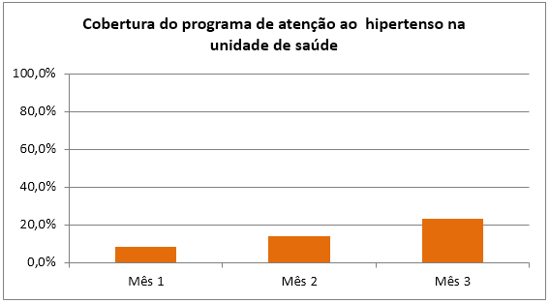

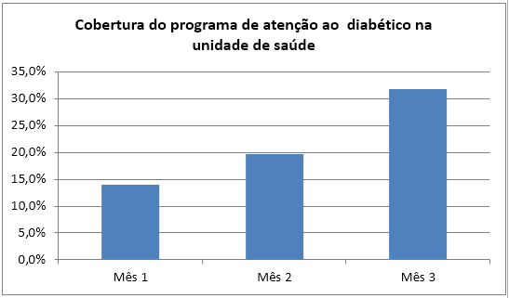

Em relação aos hipertensos e diabéticos faltosos e provenientes da busca ativa, inicialmente, seria feita a avaliação da Intervenção e verificação das fichas-espelho no arquivo específico pela enfermeira da Unidade a cada quinze dias. Porém, por uma série de imprevistos essa tarefa foi posteriormente repassada a mim, médico da Unidade que já realizava as consultas, avaliação dos exames laboratoriais e exame clínico completo, além do atendimento aos outros programas realizados na Unidade (puericultura, pré-natal, idosos e visitas domiciliares). Mesmo assim, a avaliação da Intervenção fora realizada nos intervalos de tempo pré-estabelecidos. Foram considerados em atraso os pacientes que vieram na primeira consulta, foram cadastrados e um mês após, aproximadamente, na revisão das fichas-espelho, não haviam retornado à consulta. Não foi possível agendar o retorno dos pacientes com data marcada, uma vez que os exames laboratoriais demoram aproximadamente 1 mês para ficarem prontos, período esse que foi alargado no final do ano de 2013. Os pacientes que foram identificados como em atraso, tiveram a ficha-espelho identificada e foi providenciada a busca ativa através da identificação da micro área e do respectivo ACS. Uma vez identificada o motivo pelo paciente ainda não ter retornado à consulta, o próprio agente agenda consulta para o paciente em atraso no turno próprio para o agendamento dos pacientes provenientes da busca ativa dos ACS. A meta de busca ativa de 95% dos hipertensos e diabéticos foi parcialmente atingida. Em relação aos hipertensos da área, foram identificados 15 pacientes com consultas em atraso no primeiro mês da Intervenção e nenhuma busca ativa havia retornado para consulta no período. No segundo mês foram identificados, ao todo, 19 pacientes em atraso e destes 3 foram provenientes da busca ativa, perfazendo 15,8% da população. No terceiro mês, foram ao todo 27 pacientes identificados como em atraso e destes, 8 provenientes da busca ativa, num total de 29,6% da população de hipertensos da área. Em relação aos diabéticos, foram identificados no 1º, 2º e 3º mês de Intervenção, respectivamente, 5, 6 e 8 pacientes, porém nenhum dos diabéticos em atraso retornaram no período considerado sob busca ativa.

Figura – Representação gráfica da busca ativa de hipertensos e diabéticos ao longo da Intervenção

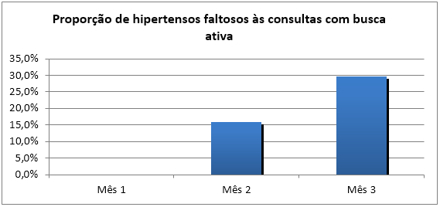

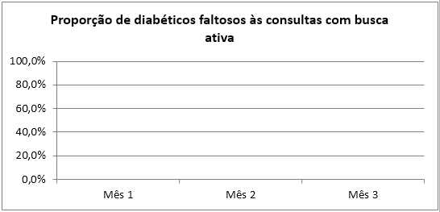

Em relação à ação de realizar o exame clínico em dia nos hipertensos e diabéticos e de acordo com o protocolo do Ministério da Saúde, foram obtidos os seguintes indicadores: ao observar os indicadores, percebemos que a meta foi totalmente atingida nos 3 meses de Intervenção. A avaliação consistia na obtenção do peso e altura verificados pela equipe de enfermagem e posteriormente, ausculta cardíaca e respiratória pelo médico, bem como o cálculo do índice de massa corporal. Nos pacientes diabéticos, além disso, era acrescida a verificação de pulsos arteriais, tibial posterior e pedioso, além do teste de sensibilidade com algodão na planta do pé. Nesses pacientes, a meta estabelecida era de 100% e foi atingida nos 3 meses de Intervenção no grupo de pacientes. Este é um indicador muito importante, pois reflete a qualidade da atenção aos pacientes nos 3 meses de Intervenção.

Figura – Representação gráfica da proporção hipertensos e diabéticos com exame clínico em dia e de acordo com o protocolo

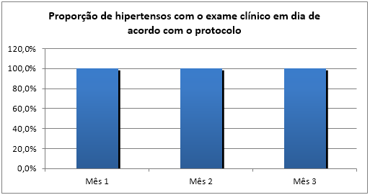

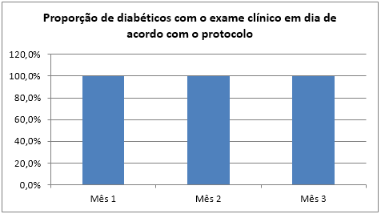

Em relação a ação de garantir a realização de exames complementares em dia e de acordo com o protocolo do Ministério da Saúde, foram obtidos os seguintes indicadores: com a meta inicial de garantir a 100% de hipertensos e 100% de diabéticos a realização de exames complementares, no primeiro mês de um total de 39 pacientes hipertensos, 26 (66,7%) haviam realizado exames complementares. No segundo mês, do total de 67 hipertensos, 42 (62,7%) haviam realizado exames complementares e no terceiro mês, do total de 111 hipertensos, 76 (68,5%) haviam realizado exames complementares. Dos pacientes diabéticos, no primeiro mês, de um total de 15 pacientes, 13 (86,7%) haviam realizado exames complementares, próximo da meta estimada que era de 100%. No segundo mês, do total de 21 pacientes, 16 (76,2%) haviam realizado exames complementares e no terceiro mês, do total de 34 pacientes, 26 (76,5%) haviam realizado exames em dia. Através da análise dos dados obtidos, observa-se que no grupo de hipertensos e diabéticos as metas ficaram abaixo do estimado. Mesmo estando abaixo do estimado nos dois grupos, tal resultado não compromete os resultados e permite inferir que o grupo de hipertensos, pelo maior número e por representar a maior parte da população, visto a hipertensão ser mais prevalente do que a diabetes, sofreu maior impacto dos indicadores, possivelmente a morosidade na realização de exames seja o fator preponderante da não obtenção das metas nos grupos. A realização de exames complementares é de extrema importância no acompanhamento desses pacientes, principalmente os diabéticos, pois permite inferir os níveis glicêmicos e o cálculo do risco cardiovascular através dos critérios de Framingham, explicitando os pacientes que estão em situação de saúde mais vulnerável e que necessitam de um acompanhamento mais frequente.

Figura – Representação gráfica da proporção de hipertensos e diabéticos com exames complementares em dia e de acordo com o protocolo

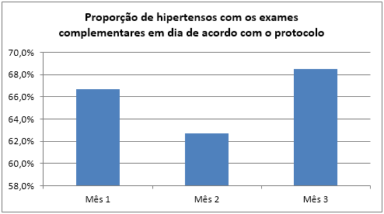

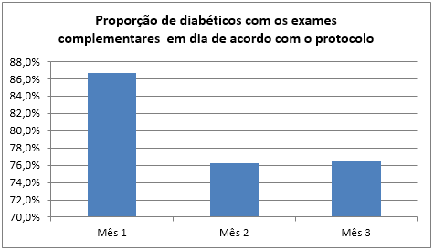

Em relação aos pacientes hipertensos e diabéticos com prescrição de medicamentos da lista do Hiperdia ou da Farmácia Popular, foram calculados os seguintes indicadores com base nos dados obtidos durante a Intervenção: durante o primeiro mês de avaliação dos hipertensos, de um total de 39 pacientes, 37 (94,9%) recebiam medicações exclusivamente do Programa Hiperdia ou da Farmácia Popular. No segundo mês de acompanhamento dos hipertensos, de um total de 67 pacientes, 64 (95,5%) recebiam medicações fornecidas pelo SUS e no terceiro mês de avaliação, do total de 111 pacientes hipertensos, 108 (97,3%) recebiam medicações exclusivamente fornecidas pelo Governo. Dos pacientes diabéticos, dos dados colhidos, durante a avaliação da Intervenção, nos 3 meses em que foram colhidos os dados, todos os pacientes recebiam todas as medicações fornecidas pelo Programa Hiperdia ou pela Farmácia Popular. Os dados avaliados, em relação aos hipertensos, diferem dos dados apresentados como metas em que foi definido que 100% dos medicamentos prescritos para hipertensos e diabéticos seriam provenientes dos Programas de fornecimento de medicação à população de forma gratuita. Porém, os dados referentes aos hipertensos evidenciam que uma pequena parcela da população não utiliza medicação 100% gratuita. Duas hipóteses são aventadas: provavelmente é um paciente que necessita de uma medicação diferenciada prescrita por um especialista, por exemplo, um cardiologista, ou como em alguns casos, os pacientes consultam em clínicas de saúde particulares, e, ora migram para a Unidade de Saúde ou para a Clínica particular, dependendo das condições financeiras. Nesses últimos lugares, os profissionais que ali atendem não têm compromisso algum no fornecimento de medicações fornecidas para a população de maneira gratuita, muitas vezes prescrevendo medicações que necessitam serem compradas mensalmente.

Figura – Representação gráfica das medicações fornecidas pelo Programa Hiperdia e Farmácia Popular para hipertensos e diabéticos

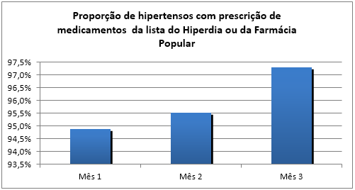

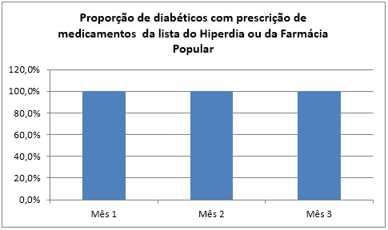

Em relação ao registro adequado na ficha de acompanhamento, foram obtidos os seguintes indicadores: na proporção do registro adequado na ficha de acompanhamento dos pacientes hipertensos e diabéticos da Unidade, todos os pacientes tiveram registros adequados na ficha de acompanhamento (ficha-espelho) durante os três meses da Intervenção. Este indicador é extremamente importante e útil, pois permite, de maneira ágil e facilitada, a obtenção dos parâmetros em relação ao acompanhamento dos pacientes, ou seja, você dispõe de todas as informações importantes, como exames, medicações, sinais vitais e classificação de risco cardiovascular de maneira quase imediata e organizada. Essa agilidade e disponibilidade facilitam e muito o atendimento e o raciocínio clínico do paciente que está sendo abordado. Um importante fator que contribui no êxito do indicador foi a organização e a quantidade de informações pertinentes que eram preenchidas na ficha-espelho fornecida pelo curso, de tal forma que, a ficha-espelho servia como um guia no atendimento ao paciente, sempre orientando o clínico a um atendimento completo quando seguida e preenchida corretamente. Outro fator importante foi a alocação das fichas-espelho em um local próprio, acessível e organizado em ordem alfabética dos nomes dos pacientes cadastrados no Programa.

Figura – Representação gráfica da proporção de hipertensos e diabéticos com registro adequado na ficha de atendimento

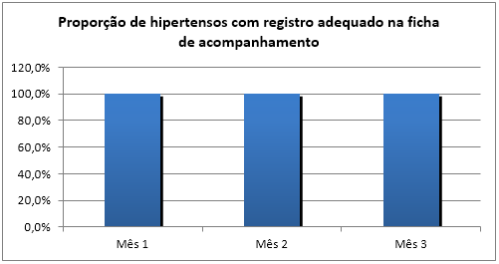

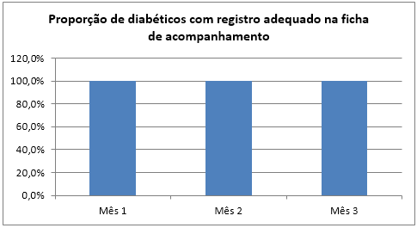

Em relação aos pacientes hipertensos e diabéticos com estratificação de risco cardiovascular, foram colhidos os seguintes indicadores nos meses de Intervenção: em relação aos hipertensos, de um total de 39, 24 (61,5%) preenchiam critérios para classificação de risco cardiovascular no primeiro mês. No segundo mês, do total de 67, 36 pacientes (53,7%) preenchiam critérios para classificação de risco cardiovascular segundo critérios de Framingham e no terceiro mês, do total de 111 pacientes, 71 (64%) preenchiam critérios. No grupo dos diabéticos, no primeiro mês de avaliação da Intervenção, de um total de 15 pacientes, 13 (86,7%) preenchiam critérios para classificação. No segundo mês, do total de 21 pacientes, 16 (76,2%) preenchiam critérios para classificação de risco cardiovascular, e no terceiro mês, do total de 34, 26 (76,5%) preenchiam critérios. Como meta inicial, estimava-se realizar a estratificação de risco cardiovascular em 100% dos hipertensos e em 100% dos diabéticos. Provavelmente, o comprometimento acarretado especialmente no grupo de hipertensos, maior prejudicado pela maior prevalência da doença, deve-se ao fato de a necessidade de exames laboratoriais para o cálculo, sendo necessários os níveis de colesterol total, colesterol HDL e níveis glicêmicos, e a morosidade na realização desses exames. O grupo de hipertensos, por apresentar maior prevalência da doença, acarretou maior impacto dos indicadores inadequados provavelmente pelo explicitado anteriormente.

Figura – Representação gráfica da proporção de hipertensos e diabéticos com estratificação de risco cardiovascular

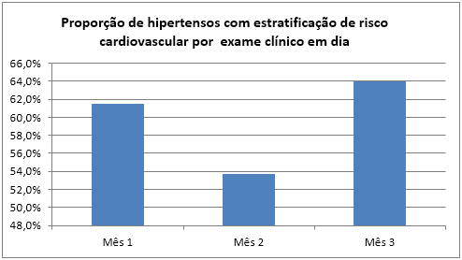

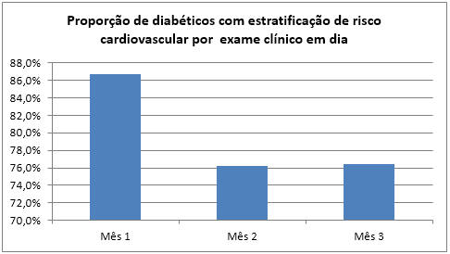

Em relação a proporção de hipertensos e diabéticos com relação a avaliação odontológica, durante a Intervenção foram gerados os seguintes indicadores: no primeiro mês, ao se avaliar os pacientes hipertensos em relação a avaliação odontológica, verifica-se que dos 39 pacientes hipertensos, nenhum realizou avaliação com a odontologista da Unidade. No segundo mês, dos 67 hipertensos acompanhados na Unidade, 9 (13,4%) receberam acompanhamento odontológico. No terceiro mês, dos pacientes hipertensos, dos 111 acompanhados, 25 (22,5%) receberam acompanhamento odontológico. Dos pacientes diabéticos, dos 15 pacientes acompanhados no primeiro mês de Intervenção, não houve avaliação odontológica nesse grupo. No segundo mês, dos 21 diabéticos acompanhados, somente 1 (4,8%) recebeu avaliação odontológica e no terceiro mês, do total de 34, 6 (17,6%) receberam avaliação odontológica. Inicialmente, a meta estimada antes do início da Intervenção era a avaliação odontológica de 90% dos hipertensos e 90% dos diabéticos da Unidade. Neste indicador, houve uma série de problemas que comprometeram o atendimento odontológico fornecido a esses pacientes. Inicialmente, a Unidade teve de ser reformada e os atendimentos foram realizados em uma Unidade próxima. Só isso já dificulta o atendimento dos pacientes, somado ainda ao fato da dentista da Unidade ter entrado em licença maternidade, obrigando os pacientes da UBS Vila Princesa a permanecer por um período sem atendimento odontológico. Reestabelecido o atendimento, inicialmente não foi oferecido agendamento em turno único para os pacientes do Programa de Atenção ao Hipertenso e Diabético. Somente quando a Unidade foi reinaugurada, e já tínhamos atingido metade da Intervenção, é que foi disponibilizado um turno na semana para atendimento dos pacientes do Programa. Dessa forma, percebe-se um incremento no atendimento aos pacientes hipertensos e diabéticos da área a partir do 2 mês de Intervenção, como apresentado no gráfico abaixo. O aumento do número de pacientes submetidos à avaliação odontológica deve-se ao atendimento ininterrupto dos pacientes do grupo nos últimos dois meses de Intervenção, e poderá ser incrementado se houver aumento da disponibilização de mais um turno para os pacientes do grupo durante a semana, o que será discutido em equipe tal possibilidade.

###### 

Figura – Representação gráfica da proporção de hipertensos e diabéticos com avaliação odontológica

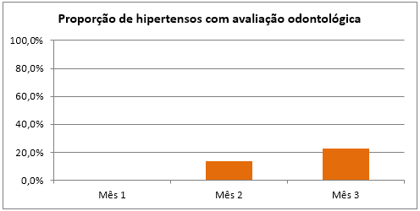

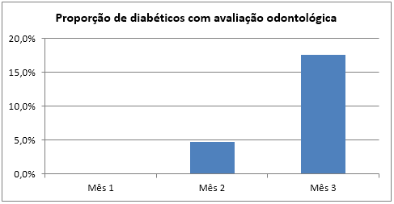

Em relação a meta de atingir 100% dos pacientes hipertensos e 100% dos diabéticos em relação a orientação nutricional sobre alimentação saudável, essa meta foi atingida em todos os pacientes durante a Intervenção como explicitado abaixo através da coleta de dados das fichas de atendimento. Com um grupo de trabalho tão extenso e com a realização de orientação nutricional de práticas de alimentação saudável, uma medida fácil, acessível e que realmente causa impacto positivo nos índices de eventos cardiovasculares, essa orientação deve ser dada não só durante as consultas, mas também disseminada por toda a equipe, seja nos Grupos de Hipertensos e Diabéticos (que são realizados mensalmente) e também nas visitas dos ACS.

###### 

Figura -Representação gráfica da proporção de hipertensos e diabéticos com orientação sobre alimentação saudável

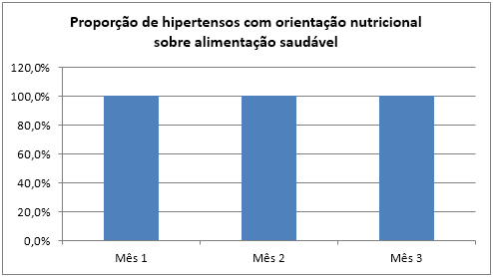

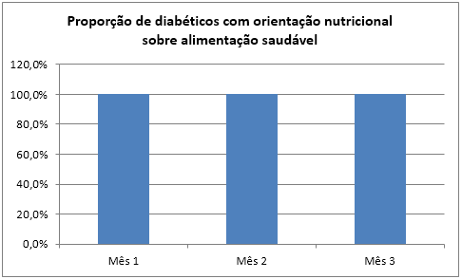

Em relação à meta de orientar 100% dos hipertensos e diabéticos sobre a prática de atividade física regular, foram seguidos os indicadores conforme a meta pré-estabelecida antes da Intervenção. Foram orientados todos os pacientes, hipertensos e diabéticos, durante o período da avaliação da Intervenção, sobre a importância e a necessidade da realização de atividade física regular. A orientação da realização da prática de atividade física regular é importante, pois é uma maneira barata, acessível e de grande impacto na redução do peso e, consequentemente, da pressão arterial, dos níveis glicêmicos e redução de colesterol quando realizada de maneira regular. Como é uma medida importante e com grande impacto na redução de eventos cardiovasculares, deve ser também uma das principais medidas reforçadas para a população na Atenção Básica.

###### 

Figura -Representação gráfica da proporção de hipertensos e diabéticos com orientação sobre a prática de atividade física regular

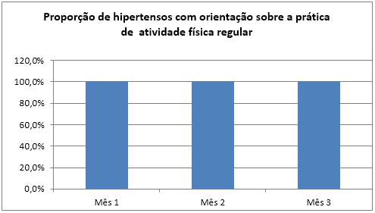

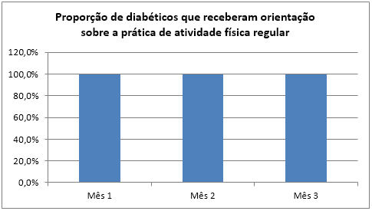

Em relação à meta de orientação sobre os riscos do tabagismo, os indicadores calculados através da coleta de dados da Intervenção permitem concluir que as metas foram atingidas em relação à orientação de hipertensos e diabéticos. A meta inicial era orientar 100% dos hipertensos e 100% dos diabéticos e foi alcançada conforme explicitada nos gráficos abaixo. Tal medida é de extrema importância, pois a suspensão do tabagismo comprovadamente reduz de forma significativa o risco de eventos cardiovasculares e de neoplasias, principais causas de óbito no mundo atualmente.

Figura – Proporção de hipertensos e diabéticos que receberam orientação sobre os riscos do tabagismo

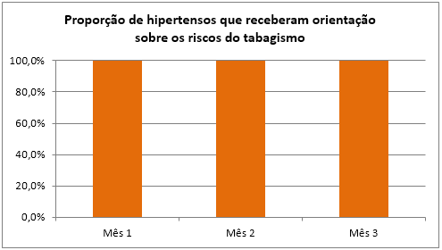

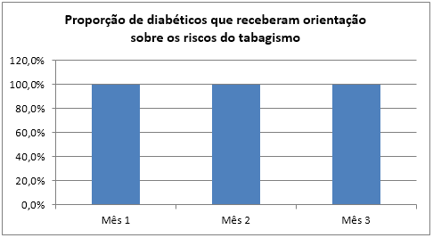

#### 4.2 Discussão

O Programa de Atenção ao Hipertenso e Diabético, implementado na UBS Vila Princesa, possibilitou, de maneira substancial, a qualificação dos registros dos atendimentos ao pacientes hipertensos e diabéticos da área. Os registros sendo feitos em uma ficha-espelho e arquivada em local específico, permitem de maneira fácil e ágil, verificar quais pacientes estão em acompanhamento pelo Programa, e obter, através da análise dos registros, dados referentes à situação clínica de cada paciente inscrito no Programa. Assim, através da análise dos pacientes inscritos pode-se, de maneira facilitada, obter os índices de cobertura bem como os pacientes que mantêm acompanhamento clínico regular. Além disso, qualificou ainda mais a atenção dada aos pacientes, uma vez que foi incorporada à Unidade a realização de um exame clínico mais completo e também um fluxograma na realização de exames laboratoriais para acompanhamento dos hipertensos e diabéticos inscritos no Programa. Ainda, o Programa promoveu uma ampliação da cobertura aos pacientes hipertensos e diabéticos da área, mesmo que não tenha sido atingida as metas pré-estabelecidas, propiciou uma ampliação constante dos pacientes em acompanhamento clínico regular conforme periodicidade recomendada, ampliando a captação de pacientes que não eram acompanhados na UBS. Além disso, foi dada especial atenção às orientações sobre alimentação adequada e prática de atividade física regular, sendo incorporadas na Unidade a verificação do peso e cálculo do Índice de Massa Corporal, importantes parâmetros que se, adequadamente controlados, têm uma importante contribuição no controle da pressão arterial e da glicemia. Com a realização de um exame clínico mais completo, com a verificação de pulsos arteriais distais e teste de sensibilidade plantar, especialmente em diabéticos, avalia-se a real situação clínica desses pacientes e de maneira precoce se detecta alterações que podem causar transtornos devastadores, como uma lesão em um pé de diabético, que pode evoluir para úlcera e gangrena, necessitando, em alguns casos, amputação. Dessa forma, avaliando-se o paciente de uma maneira mais completa, podem-se detectar alterações precoces de sensibilidade nesses pacientes, e a equipe orienta cuidados necessários com os pés dos diabéticos a fim de evitar tais complicações.

A Intervenção foi importante para a equipe, pois possibilitou sua capacitação e atualização no período inicial da Intervenção. O médico realizou atualização no diagnóstico, tratamento e acompanhamento da hipertensão arterial e diabetes. Logo após, no início da Intervenção, durante reunião da equipe, houve a sua capacitação e distribuição de tarefas entre todos. Esta foi uma das mais importantes tarefas realizadas, uma vez que necessita da participação de todos, evidenciando o quão importante cada tarefa e profissional é na realização de suas atividades com o objetivo de realizar a Intervenção. Basicamente, a enfermeira e a auxiliar de enfermagem seriam responsáveis pelo acolhimento, verificação da pressão, do peso e altura dos pacientes. Logo após, os pacientes seriam encaminhados ao atendimento médico, que faria a ausculta cardíaca e respiratória, bem como a solicitação dos exames laboratoriais e posteriormente, classificação do risco cardiovascular após verificação dos exames. A odontóloga seria a responsável pela avaliação odontológica e os ACS pela orientação da necessidade de acompanhamento clínico regular de hipertensos e diabéticos, pela busca ativa e também para a avaliação de pacientes em situação de risco durante as visitas. A intervenção possibilitou a avaliação multidisciplinar, o fortalecimento das relações de trabalho entre a equipe e a valorização de cada profissional, demonstrando a importância e a interdependência que a equipe tem na realização de uma tarefa tão desafiadora como esta.

A importância da Intervenção para a comunidade deve ao fato de refletir em benefício para a saúde da população em acompanhamento, possibilitando um atendimento integral, seja na prevenção, no diagnóstico precoce e no tratamento adequado. Uma vez que a Intervenção possibilita o registro e a obtenção dos dados relativos aos pacientes de maneira facilitada, os pacientes avaliados como em situação de risco, seja por uma alteração nos níveis glicêmicos no caso dos diabéticos, ou pacientes classificados em alto risco cardiovascular, estes são mais facilmente identificados e serão acompanhados frequentemente, visto a iminência de eventos cardiovasculares nesses pacientes, satisfazendo o princípio de equidade do SUS. Além disso, a Intervenção possibilitou o acompanhamento odontológico dos pacientes do grupo, além da orientação a todos os pacientes sobre práticas efetivas e de fácil acesso à população no controle de suas patologias, como orientação nutricional, orientação sobre a prática de atividades físicas regulares e sobre os malefícios do tabagismo. Apesar da melhora significativa na qualidade de registro dos dados, há necessidade ampliação da cobertura do Programa, uma vez que mais pacientes podem ser beneficiados por medidas simples e efetivas e que evitam uma grande variedade de eventos mórbidos. Além disso, houve maior participação da comunidade na organização e planejamento das atividades da UBS. A população foi engajada a ter uma participação mais ativa, a opinar, a discutir os problemas da Unidade em si e da comunidade. Foi dada especial atenção ao Grupo de Hipertensos e Diabéticos realizados mensalmente, de forma que toda a equipe participa das reuniões, possibilitando um ponto de encontro e de discussão com a comunidade. Além de serem discutidos temas relativos à saúde, foi discutida com a população uma melhora no sistema de marcação de consultas, pois antes eram realizadas com a disponibilização de fichas pela manhã, obrigando as pessoas a se aglomerarem durante a madrugada na frente da Unidade. Foi discutido e acertado com a população durante os grupos e conforme orientação do curso, o sistema de agendamento das consultas, o qual foi muito bem recebido e elogiado pela população.

No início da Intervenção houve uma série fatos que possivelmente atrapalharam. Houve a reforma da nossa Unidade e fomos obrigados a nos deslocar para fornecer atendimento a nossa comunidade em uma outra Unidade distante. Isso dificultou muito o acesso dos pacientes, uma vez que sempre ao se deslocar, ou o faziam através de automóveis próprios ou alugados, ou por ônibus. A distância e o gasto extra na passagem de ônibus, por exemplo, na ida e na volta após a consulta dificultava muito o acesso da população à saúde. Além disso, a reforma se estendeu muito além do tempo previsto. Ainda, tivemos problemas em relação ao atendimento odontológico que foram sanados somente quando a Intervenção já transcorria há algum tempo. Enfim, a única alternativa que alteraria, se pudesse voltar ao início, seria a tentativa de iniciar a Intervenção já com o número de ACS completo, ou seja, os 5 no total. Talvez, se alguma coisa tivesse que ser tentada, seria a insistência maior do que a realizada na obtenção de novos ACS junto ao gestor.

A qualidade dos registros obtidos na Intervenção motivaram a equipe, a despeito do trabalho extra, na viabilização da manutenção do Programa. Mesmo com a substituição de quase toda a equipe, apenas a enfermeira permanecerá na Unidade, ela já se dispôs a viabilizar a manutenção do Programa. Para a manutenção do trabalho realizado, a nova equipe deve ser orientada que, mesmo com o trabalho extra que deverá ser compartilhado entre todos, na avaliação do resultado final, da qualidade dos indicadores obtidos e na melhora na qualidade do atendimento à população, tudo isso compensa o trabalho a mais.

A Intervenção também trouxe melhorias ao serviço. Antes, a maioria das atividades eram realizadas e dependiam exclusivamente do médico. Hoje, nota-se a valorização e participação de toda a equipe, engajada em prol da população. Ainda, houve melhora na rotina de atendimento com a adoção de um protocolo para solicitação de exames complementares, específico para hipertensos e diabéticos, com a adoção da ficha-espelho que serve como um guia na realização da consulta clínica, pois ali são preenchidos os principais parâmetros que devem ser avaliados no atendimento a esses pacientes. Houve ainda a integração e participação de toda a equipe no reforço constante da adoção de uma dieta adequada, da prática regular de exercícios físicos e dos malefícios do tabagismo.

#### 4.3 Relatório da Intervenção para gestores

Durante três meses foi realizado na UBS Vila Princesa o Programa de Atenção ao Hipertenso e Diabético na Unidade. Esse Programa, vinculado à Especialização em Saúde da Família da Universidade Federal de Pelotas visa qualificar o atendimento ao hipertenso e diabético na área de atuação da Unidade.

Inicialmente, antes do projeto de Intervenção propriamente dito, foram discutidos diversos objetivos a serem atingidos durante o processo. Entre elas destacam-se: ampliar a cobertura de hipertensos e diabéticos da área; melhorar a adesão do hipertenso e/ou diabético ao programa; melhorar o registro das informações; melhorar a qualidade do atendimento ao paciente hipertenso e/ou diabético; mapear hipertensos e diabéticos de risco para doença cardiovascular e promoção da saúde. Todos os objetivos e metas a serem atingidas durante a Intervenção foram discutidos com a equipe no início da Intervenção e nesse mesmo momento foram delegadas tarefas entre todos os membros da equipe para o bom andamento do Programa. Na parte inicial da Intervenção houve a participação do gestor com o fornecimento das fichas-espelho e das fichas de saúde bucal impressas para o cadastro dos pacientes.

De posse da ficha-espelho do paciente e do prontuário, a enfermeira e a auxiliar de enfermagem seriam responsáveis pelo acolhimento, verificação da pressão, do peso e altura dos pacientes. Logo após, os pacientes seriam encaminhados ao atendimento médico, que faria a ausculta cardíaca e respiratória, bem como a solicitação dos exames laboratoriais e posteriormente, classificação do risco cardiovascular após verificação dos exames. A ficha-espelho é uma importante ferramenta, pois nela é possível registrar os dados do exames físico, da pressão arterial, das medicações que o paciente usa e os resultados dos exames laboratoriais. De posse de todos esses dados, é calculado o risco cardiovascular global segundo critérios de Framingham. Pacientes com risco cardiovascular alto tem risco aumentado de eventos cardiovasculares e necessitam de um acompanhamento mais frequente e parâmetros laboratoriais mais restritos. Dessa forma, a ficha-espelho, arquivada em local específico, é uma ferramenta de fácil acesso e permite acesso rápido a uma gama de informações relativas à saúde e acompanhamento do paciente. No restante da equipe, a odontóloga seria a responsável pela avaliação odontológica e os ACS pela orientação da necessidade de acompanhamento clínico regular de hipertensos e diabéticos, pela busca ativa e também para a avaliação de pacientes em situação de risco durante as visitas.

A contagem quinzenal das fichas-espelho e o acompanhamento dos dados registrados durante os três meses de Intervenção permitiram avaliar e a gerar os indicadores que eram comparados às metas iniciais da Intervenção. Com a contagem dos pacientes participantes do Programa, tem-se uma ideia da cobertura do Programa e da atenção aos diabéticos e hipertensos da área, bem como são avaliados aquelas pessoas que estão em risco cardiovascular elevado e estão faltosas ao acompanhamento clínico regular. Além disso, foi adotado o Protocolo do Ministério da Saúde e os exames laboratoriais e a periodicidade de consultas foram definidos conforme este protocolo. A intervenção possibilitou ainda a realização de um exame físico mais completo, sendo avaliados também no diabético, além da pressão arterial, ausculta cardíaca e respiratória, a palpação de pulsos artérias tibiais posteriores e pediosos, além do teste da sensibilidade plantar.

Enfim, a Intervenção e o Programa de Atenção ao Hipertenso e Diabético possibilitou um atendimento mais qualificado aos pacientes, melhora na cobertura e no registro e na coleta desses registros, possibilitando o acesso fácil aos dados contidos na ficha-espelho. Não há dúvida que houve melhora na qualidade do atendimento a essa parcela da população e esforços vão ser realizados para a viabilização e implantação do Projeto na rotina da Unidade. Para isso, muita dedicação, conversa, empenho, divisão de tarefas entre a equipe e o auxílio do gestor são fundamentais na manutenção de um Projeto que auxilie e que traga resultados positivos na saúde da população.

Através da análise dos seguintes gráficos, podem ser observados os dados referentes às metas, colhidas durante a Intervenção: a ação de ampliar a cobertura inicialmente era cadastrar 80% dos hipertensos no Programa de Atenção ao Hipertenso da área. No primeiro mês foram cadastrados 39 pacientes hipertensos, representando 8,2% da população. No segundo mês estavam cadastrados 67, representando um total de 14% da população e, no terceiro mês, estavam cadastrados 111 pacientes representando 23,3% da população de hipertensos da área. Em relação aos diabéticos da área, no primeiro mês foram cadastrados 15 de um total de 107 previstos na área, representando 14%, no segundo mês estavam cadastrados 21 pacientes em acompanhamento, representando 19,6% e no terceiro mês estavam cadastrados 34 pacientes em acompanhamento, representando 31,8% de pessoas da área. Esta pode ser considerada uma das principais ações no Programa, pela importância que a análise dos dados traduz, estimando a quantidade de pessoas que estão em acompanhamento na Unidade e ampliação da cobertura.

Figura – Representação gráfica do cadastro de hipertensos e diabéticos ao longo dos 3 meses de Intervenção





Em relação a ação de realizar o exame clínico em dia nos hipertensos e diabéticos e de acordo com o protocolo do Ministério da Saúde, foram obtidos os seguintes indicadores: todos os pacientes avaliados durante a Intervenção estava com exame clínico em dia. A avaliação consistia na obtenção do peso e altura verificados pela equipe de enfermagem e posteriormente, ausculta cardíaca e respiratória pelo médico, bem como o cálculo do índice de massa corporal. Nos pacientes diabéticos, além disso, era acrescido a verificação de pulsos arteriais, tibial posterior e pedioso, além do teste de sensibilidade com algodão na planta do pé. Nesses pacientes, a meta estabelecida era de 100% e foi atingida nos 3 meses de Intervenção no grupo de pacientes.

Figura – Proporção de hipertensos e diabéticos com exame clínico em dia e de acordo com o protocolo



Também foram avaliados os pacientes hipertensos e diabéticos com prescrição de medicamentos da lista do Hiperdia ou da Farmácia Popular, foram calculados os seguintes indicadores com base nos dados obtidos durante a Intervenção: durante o primeiro mês de avaliação dos hipertensos, de um total de 39 pacientes, 37 (94,9%) recebiam medicações exclusivamente do Programa Hiperdia ou da Farmácia Popular. No segundo mês de acompanhamento dos hipertensos, de um total de 67 pacientes, 64 (95,5%) recebiam medicações fornecidas pelo SUS e no terceiro mês de avaliação, do total de 111 pacientes hipertensos, 108 (97,3%) recebiam medicações exclusivamente fornecidas pelo Governo. Dos pacientes diabéticos, dos dados colhidos, durante a avaliação da Intervenção, nos 3 meses em que foram colhidos os dados, todos os pacientes recebiam todas as medicações fornecidas pelo Programa Hiperdia ou pelo Farmácia Popular.

Figura – Proporção de hipertensos e diabéticos com prescrição de medicamentos da lista do Hiperdia ou da Farmácia Popular





O registro adequado na ficha de acompanhamento também foi avaliado e foram obtidos os seguintes indicadores: na proporção do registro adequado na ficha de acompanhamento dos pacientes hipertensos e diabéticos da Unidade, todos os pacientes tiveram registros adequados na ficha de acompanhamento (ficha-espelho) durante os três meses da Intervenção.

Figura – Proporção de hipertensos e diabéticos com registro adequado na ficha de acompanhamento





Também foi alcançada a meta de atingir 100% dos pacientes hipertensos e 100% dos diabéticos em relação a orientação nutricional sobre alimentação saudável, como explicitado abaixo através da coleta de dados das fichas de atendimento.

Figura – Proporção de hipertensos e diabéticos com orientação nutricional sobre alimentação saudável





#### 4.4 Relatório da Intervenção para a comunidade

Durante três meses foi realizado um trabalho especial aqui na nossa comunidade. Foi um trabalho em que foi dada especial atenção a um grupo de pacientes muito importantes, aos pacientes hipertensos e diabéticos. Mas por que hipertensos e diabéticos? Por uma simples causa. A pressão alta é uma das doenças mais frequentes no mundo e juntamente com a diabetes são as principais causas de morte hoje em dia, que são as doenças do coração.

Durante os três meses de Intervenção no Programa de Atenção ao Hipertenso e Diabético da área da UBS Vila Municipal, esses pacientes receberam especial atenção da equipe da Unidade. Eles foram acompanhados de perto, foram inscritos no Programa através de uma ficha-espelho e nessa ficha tem tudo explicado em relação a doença do paciente. Nessa ficha, nós fizemos o acompanhamento da pressão arterial, das medicações que o paciente toma, de como estão os exames laboratoriais e o exame físico do paciente. Quando a gente junta todos esses dados, nós fizemos um cálculo que nos diz se esse paciente tem risco aumentado de ter um infarto ou um AVE, por exemplo. Com o resultado desse cálculo em mãos, nós podemos cuidar mais frequentemente daqueles pacientes que estão em uma situação de doença mais avançada e dos outros que estão com a doença controlada, nós ficamos um pouco mais tranquilos. Esse trabalho realizado aqui na nossa Unidade também foi importante para nós descobrirmos quantos pacientes hipertensos e diabéticos estão cuidando da sua saúde de forma regular, ou seja, as pessoas que vêm consultar aqui na Unidade.

Esse trabalho realizado aqui na nossa Unidade foi muito bom para a nossa comunidade. Ele permite descobrir quantas pessoas estão cuidando da saúde adequadamente e também nos permite procurar aquelas pessoas que vieram na unidade, consultaram uma vez e depois nunca mais retornaram. Além disso, durante as consultas para a realização desse trabalho, a equipe foi treinada para realizar um exame mais completo dos pacientes e também a pedir exames de laboratório mais completos, oferecendo à comunidade um atendimento melhor, mais completo e que possibilite um tratamento mais adequado dos doentes.

Ainda, nós da equipe da UBS Vila Princesa, solicitamos junto à população uma participação mais ativa da comunidade. A equipe gostaria que mais pessoas participassem das reuniões dos Grupos de Hipertensos e Diabéticos e também que a comunidade fosse mais participativa nos problemas e decisões relacionados à Unidade. Gostaríamos junto aos coordenadores da comunidade a restituição do Conselho Local de Saúde, importante fator na participação e resolução de problemas da Unidade e da comunidade.

Esse trabalho realizado aqui durante os três meses vai continuar. A equipe não mede esforços para continuar oferecendo um atendimento de qualidade e que seja o mais completo à população, que resolva e trate as doenças da nossa comunidade e que esforços para a participação de todos, para que a voz da comunidade seja sempre ouvida e que suas necessidades sejam sempre atendidas, sempre serão realizados por toda a Equipe.

#### 5. Reflexão crítica sobre o processo de aprendizagem

Durante a Intervenção realizada no Grupo de Atenção ao Hipertenso e Diabético da área de atuação da UBS Vila Princesa, pode-se afirmar que foi um período de enriquecimento e ganho de experiência pela Equipe.

A Intervenção realizada no Grupo de Hipertensos e Diabéticos fez com que os profissionais buscassem atualização no diagnóstico e tratamento dessas patologias. Inicialmente, o médico foi responsável pela atualização e a Equipe seguiu o protocolo do Ministério da Saúde, cadernos de Atenção Básica do Diabetes Mellitus e da Hipertensão Arterial. Após, o médico foi o responsável pela atualização da Equipe, no início da Intervenção, explicitando à Equipe a importância do trabalho a ser realizado durante a Intervenção e os parâmetros a serem avaliados. Creio que toda a Equipe evolui, ganhou conhecimento e experiência no manejo dos pacientes hipertensos e diabéticos. Através da capacitação e orientação do Protocolo do Ministério da Saúde, a Equipe seguia uma periodicidade na realização de consultas de acompanhamento, sobre quais exames laboratoriais eram necessários para uma investigação completa e também sobre a realização de um exame físico mais adequado e completo.

Outro ganho importante com a realização da Intervenção foi a melhora do relacionamento da Equipe, da autoconfiança e do relacionamento com a comunidade. A qualificação e a capacitação de Equipe e a Intervenção exigiu que cada um componente da Equipe realizasse sua tarefa e se tornasse peça chave na realização da Intervenção. Algumas pessoas da Equipe, já desestimuladas pela rotina das suas atividades, viram na Intervenção a possibilidade de se tornar peça ativa e importante na realização do trabalho com hipertensos e diabéticos. Uma vez que toda a Equipe se tornou peça ativa na realização da Intervenção, desde a burocrata à assistente social, e principalmente os ACS, se tornaram peça importante na realização da Intervenção. Essas pessoas, ao se sentirem ainda mais participativas e com tarefas definidas e importantes na execução da Intervenção, se sentiram motivadas e tiveram percepção da importância da sua participação ativa na rotina da UBS. Dessa forma, uma Equipe motivada, se sentindo útil e realizando uma tarefa importante na rotina da UBS, acaba por realizar suas tarefas com mais prazer, e tal fato, acaba por melhorar o dia-a-dia e o relacionamento da Equipe.

Além do aspecto da atualização profissional no atendimento ao paciente hipertenso e diabético, a Intervenção possibilitou a organização dos dados referentes ao atendimento desses pacientes. Isso se reflete especificamente no registro e acompanhamento de cada paciente inscrito no Grupo, tarefa antes inviável por não haver nenhum prontuário organizado onde os registros e os dados dos pacientes em acompanhamento fossem acessados de forma ágil e fácil.

Assim, todas as minhas expectativas em relação ao curso foram superadas. Refiro-me especialmente na organização dos registros, ou seja, dos pacientes que estão em acompanhamento e seus dados, pois a Intervenção possibilitou o acesso aos dados e ao registro dos pacientes de forma facilitada. O acompanhamento dos pacientes que estão realizando consultas regulares na Unidade é importante para o cuidado, visando sempre seguir a periodicidade das consultas conforme o protocolo do Ministério da Saúde. Além disso, a contabilização dos registros, ou seja, das fichas-espelho no arquivo específico, permite avaliar a cobertura do Programa, este um dos principais indicadores do Programa, o qual teve índices não alcançados segundo a estimativa inicial. Porém, com a viabilização da manutenção da Intervenção na Unidade, os índices de cobertura e adesão ao Programa de Atenção ao Hipertenso e Diabético serão melhorados.

#### Bibliografia

Brasil. Ministério da Saúde. Secretaria de Atenção à Saúde. Departamento de Atenção Básica. Estratégias para o cuidado da pessoa com doença crônica: hipertensão arterial sistêmica / Ministério da Saúde, Secretaria de Atenção à Saúde, Departamento de Atenção Básica. – Brasília: Ministério da Saúde, 2013. 128 p.: il. (Cadernos de Atenção Básica, n. 37)

**Brasil. Ministério da Saúde. Secretaria de Atenção à Saúde. Departamento de Atenção Básica. Estratégias para o cuidado da pessoa com doença crônica: diabetes mellitus / Ministério da Saúde, Secretaria de Atenção à Saúde, Departamento de Atenção Básica. – Brasília: Ministério da Saúde, 2013. 160 p.: il. (Cadernos de Atenção Básica, n. 36)**

**Duncan, Bruce B; Schmidt, Maria Inês; Giugliani, Elsa R. J.** **Medicina ambulatorial condutas de atenção primária baseadas em evidências. 3. ed. Porto Alegre, Artmed, 2006.**

**Anexos**

#### Anexo A- Planilha de Objetivos, Metas, Indicadores e Ações

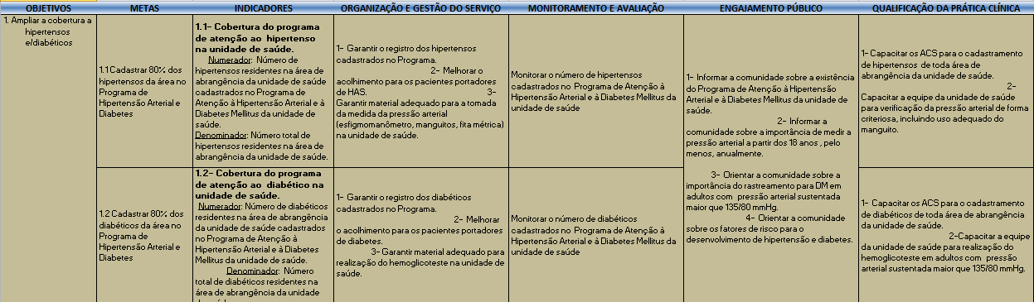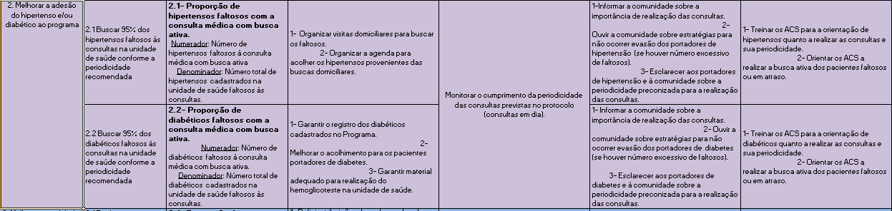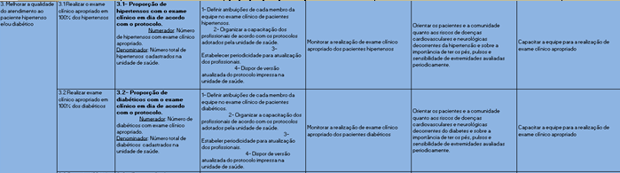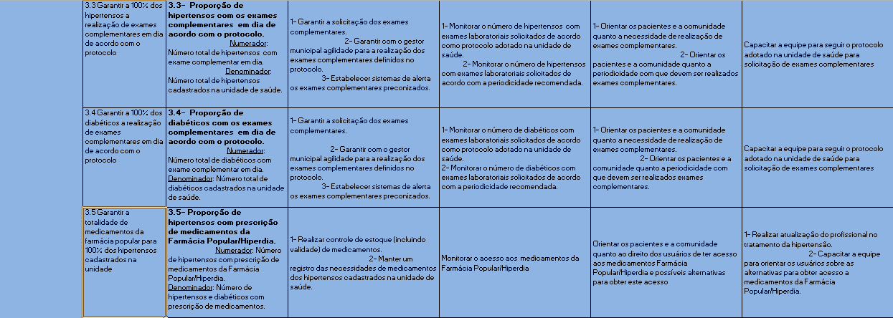

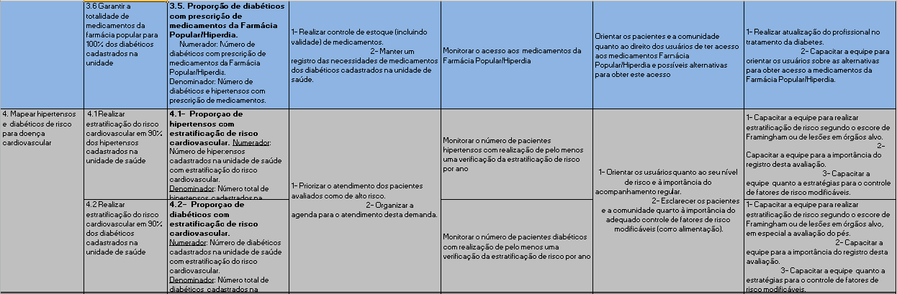

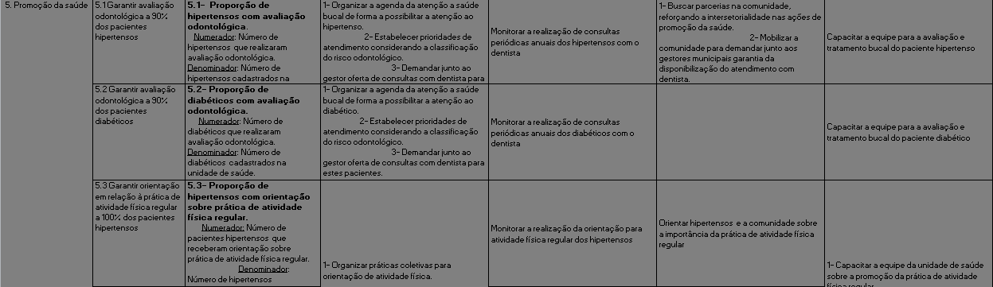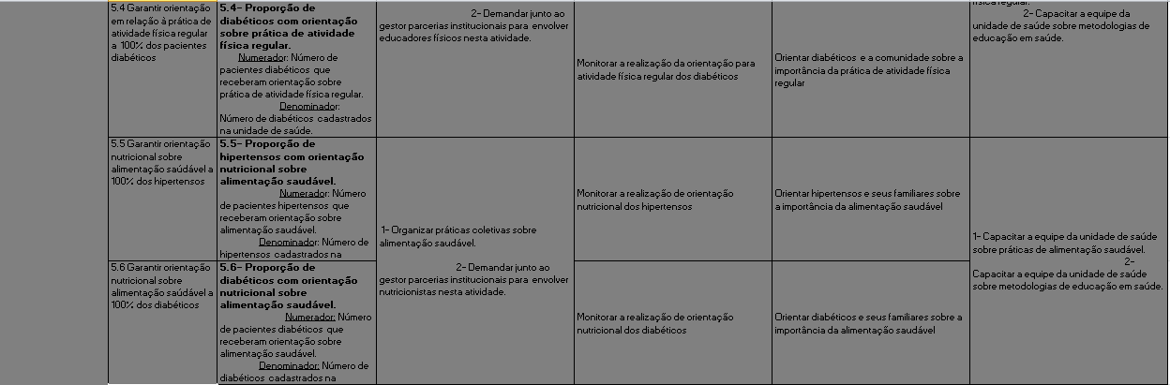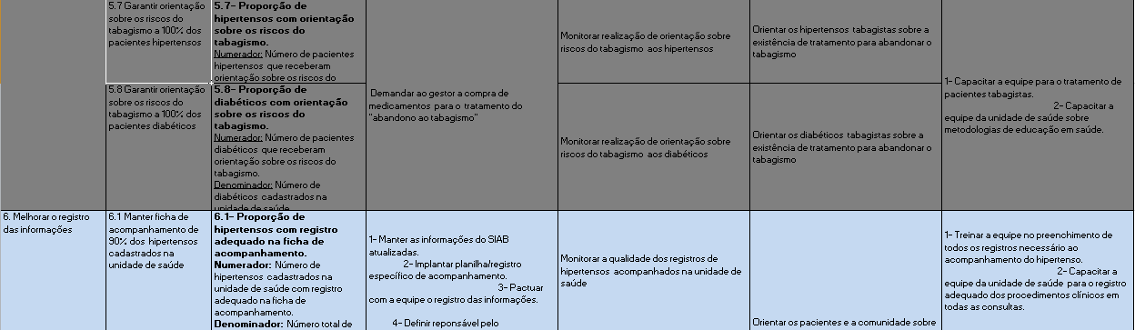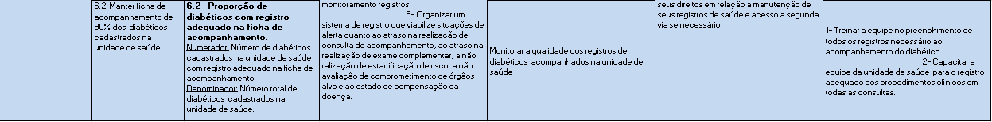

#### Anexo B- Ficha-espelho do Hipertenso e Diabético

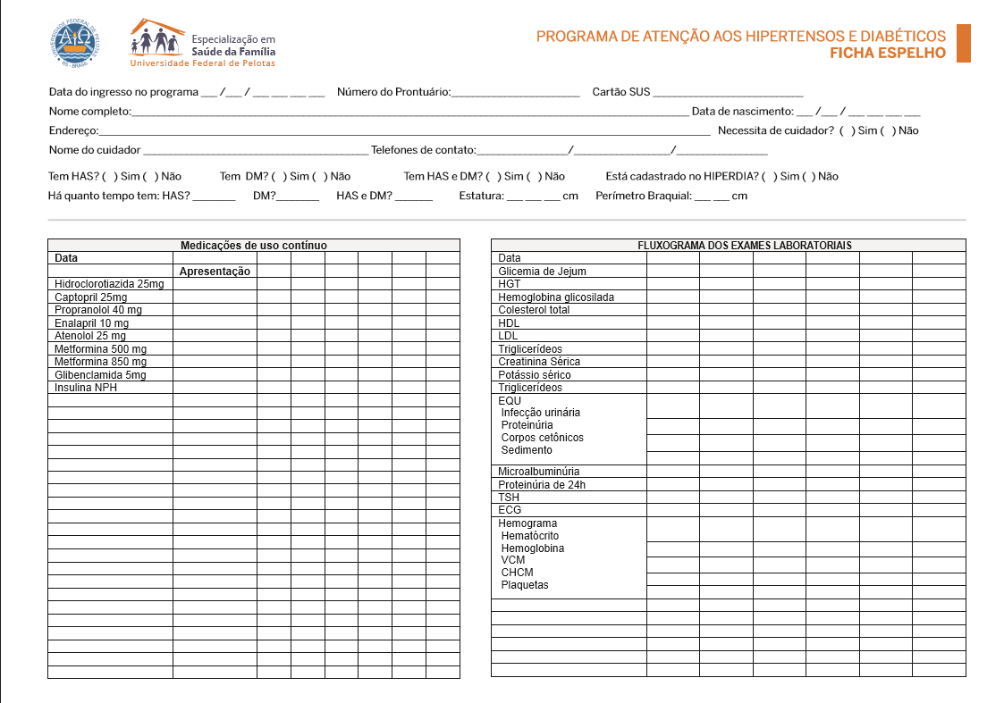

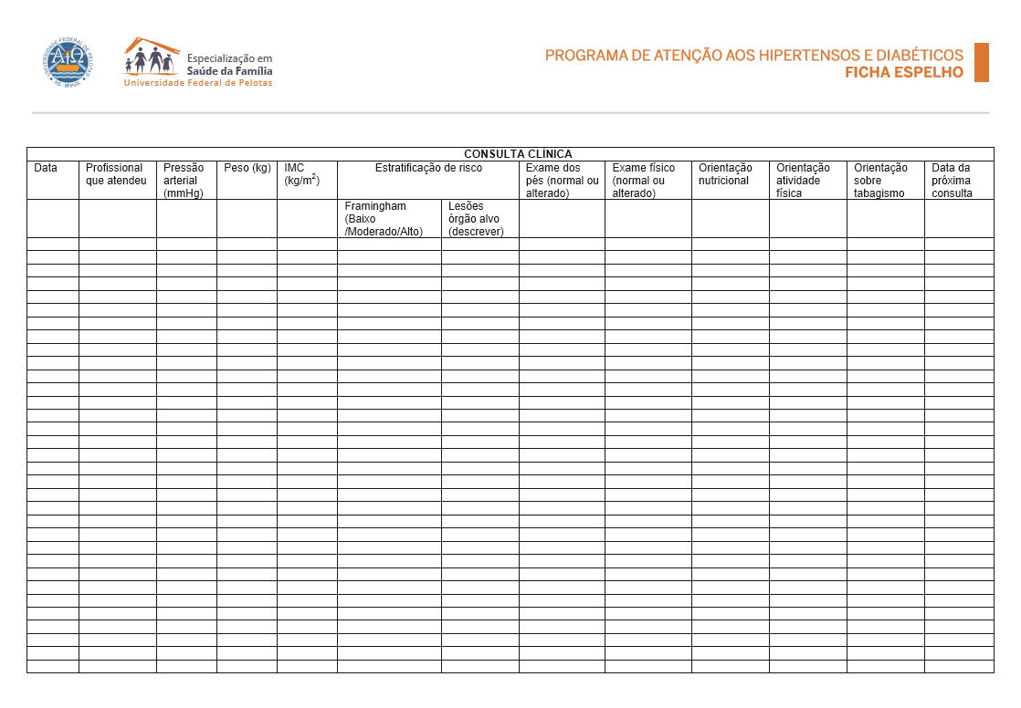

#### Anexo C- Ficha-espelho da Saúde Bucal

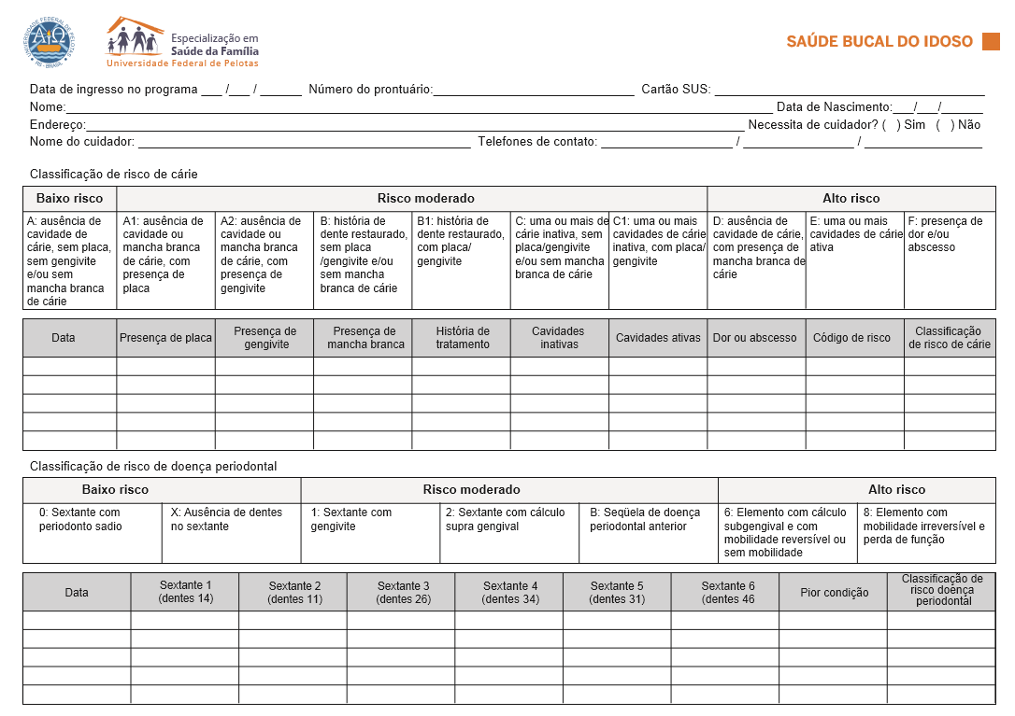

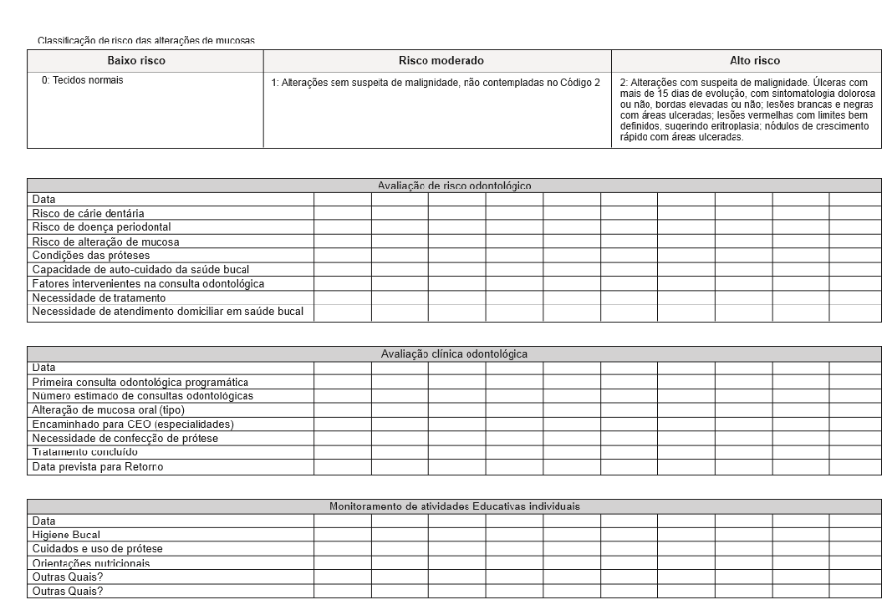

#### Anexo D- Planilha de Coleta de Dados

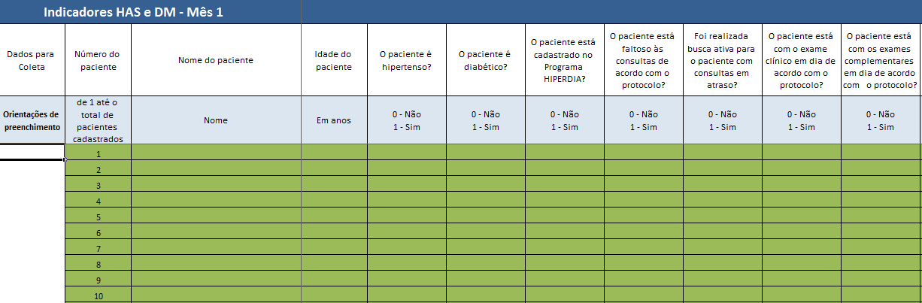

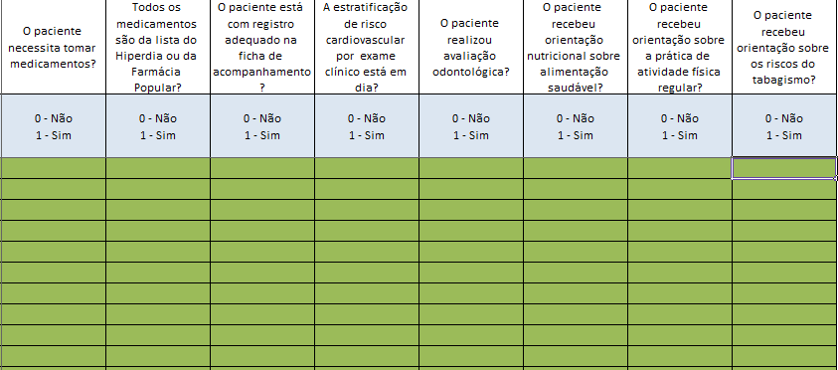

#### Apêndice

#### Apêndice A – Fluxograma de atendimento e exames solicitados ao paciente hipertenso

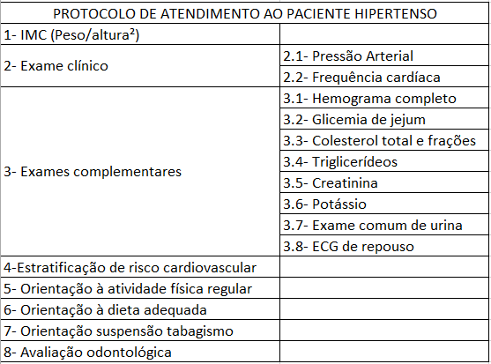

#### Apêndice B – Fluxograma de atendimento e exames solicitados ao paciente diabético

